**第一部分：常用技巧记录。**

1. 创建甜品的Prefab时，将交互和渲染分开，交互用GO，渲染可以在GO创建一个2D sprite子物体进行。各施其职，从而降低耦合性。

2. 遇到要知道游戏物体大小的情况时，可用用一个3D的Cube做参考，它是默认长宽高均为1m的物体。

3. 游戏最开始都要做一个用于管理游戏的控制器，物体和脚本都命名为GameManager。

4. 写属性的快捷键：选中定义属性的语句，然后ctrl+E+R.

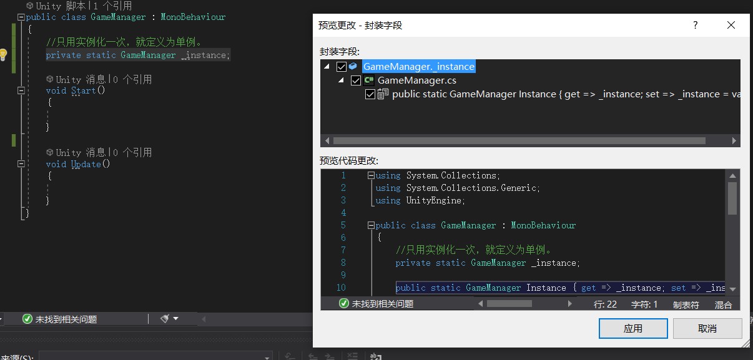

5. 在Awake方法里实例化单例。单例的好处是可以在其它类里直接调用，但是要避免过多的单例，一般只有当作Manager的类才当作单例。

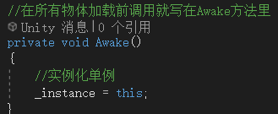

**第二部分：甜品放置块的生成。**

1. 实例化所有格子。

重点记忆

① 实例化方法的调用：Instantiate(要实例化的物体，物体产生的位置，是否旋转)。

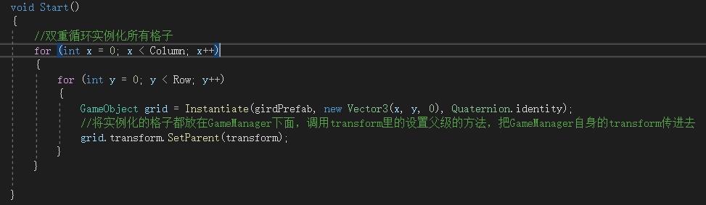

2. 改变格子的生成坐标。

如果不对实例化的位置进行处理，则第一个格子会从GameManager的(0, 0)坐标开始。这里需要在GameManger的坐标系中来纠正格子的位置。

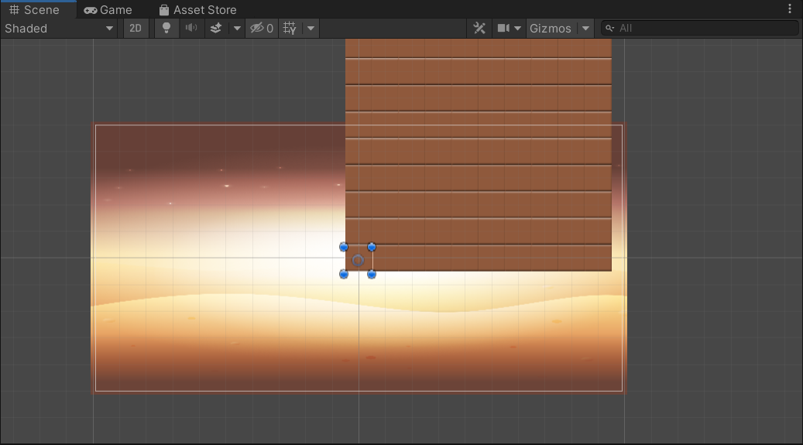

需要先写一个纠正位置的方法：

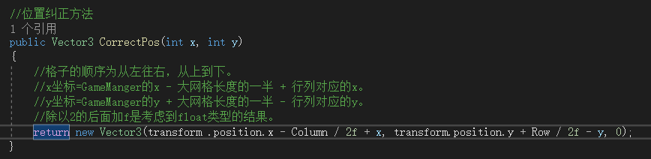

然后在实例化格子的语句中调用该方法，传递x和y进去：



在外部适当调整GameManager的位置就能正确将格子显示在屏幕中央

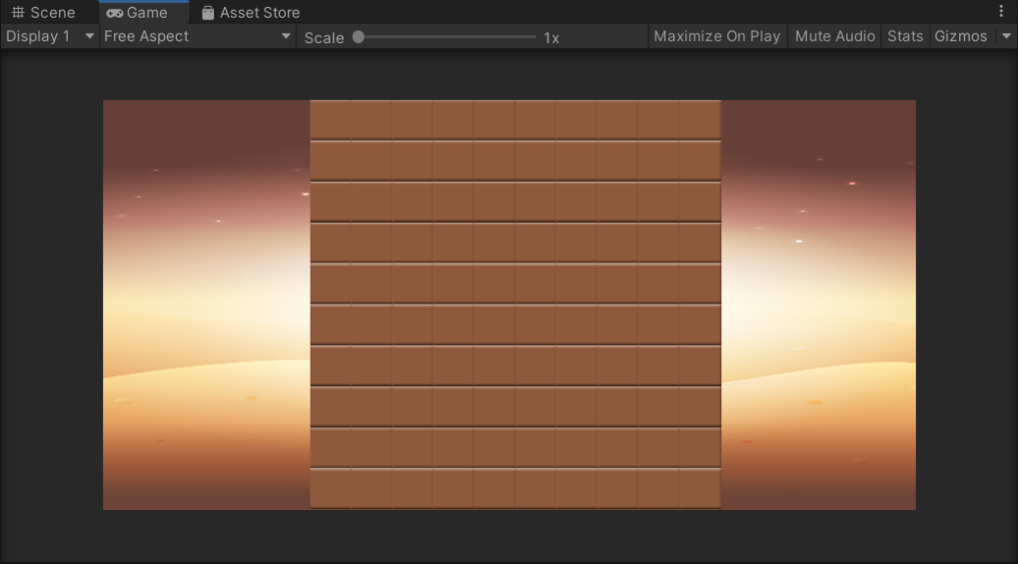

**第三部分：甜品的生成。**

1. 游戏物体的声明以及数据结构存储变量与关系。

对于有许多不同类型的游戏物体来说，用枚举类声明类型，再用字典建立类型和预制体的关系是常用的手段。

（1）填充格子的类型用枚举类定义。注意这里是先处理放置块上可能存在的所有游戏物体类型，而非甜品本身的不同类型。

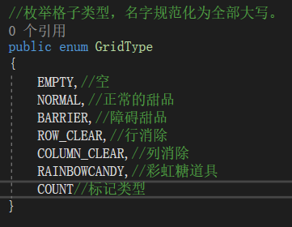

（2）用字典将每个类型（即键值）和它们的预制体关联起来，以便后续通过类型名来访问对应的预制体。

重点记忆：

① 字典的声明格式：Dictionary<键值变量，属性变量> 字典名。



（3）注意，如果想让枚举类型的参数能够在监视面板直接进行赋值的话，需要用到结构体数组。此处将类型和预制体作为结构体的成员变量，加上面板可视化的标签后，即可在监视面板用列表选择或者拖拽的形式进行变量赋值。

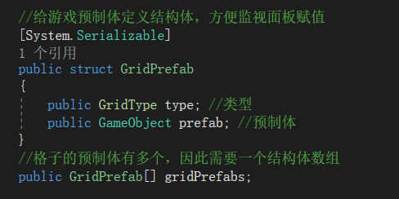

监视面板效果如图：

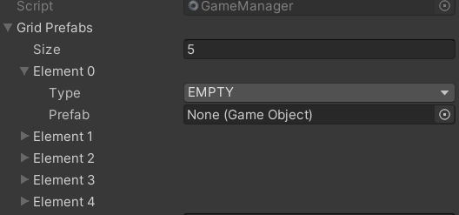

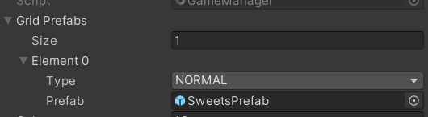

（4）实例化字典并给字典添加结构体数组中的元素。

重点记忆：

① 字典在声明后需要实例化才能用。

② 给字典添加内容的方式：循环赋值。注意添加前有安全校验，防止重复添加。

③ 字典的两个方法：ContainsKey(键值) 用来判断字典是否存在该键值；Add（键值，属性）用来在字典种添加键值和对应的属性。

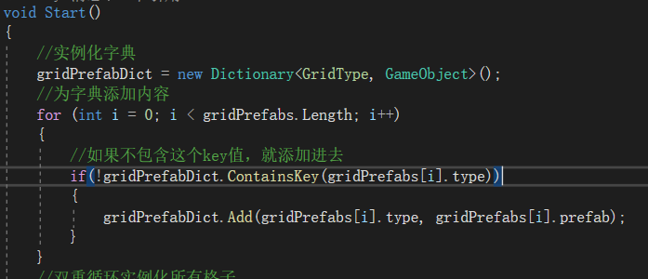

2. 实例化所有甜品。

由于甜品是需要随着游戏随时进行改变的，因此要专门定义一个数组来存储实例化出来的甜品，以便后期访问修改。

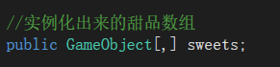

和放置块的生成类似。

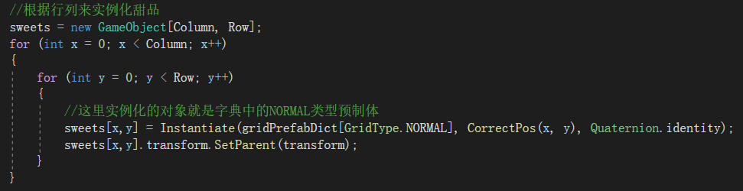

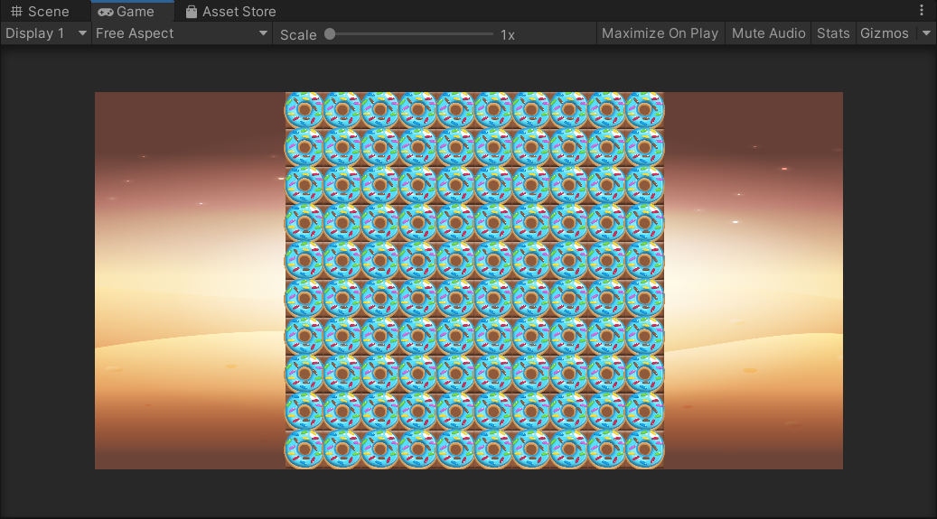

**第四部分：实现对甜品的控制。**

1. 为甜品对象的操作写一个基础控制脚本。

基础脚本（基类）可以理解为是处理这个对象的基本属性，目的是为了处理这个对象行为的脚本服务。

重要的代码习惯：在写成员变量时，首先将其定义为private，如果想要外部进行访问与更改，就写一个get set的属性。

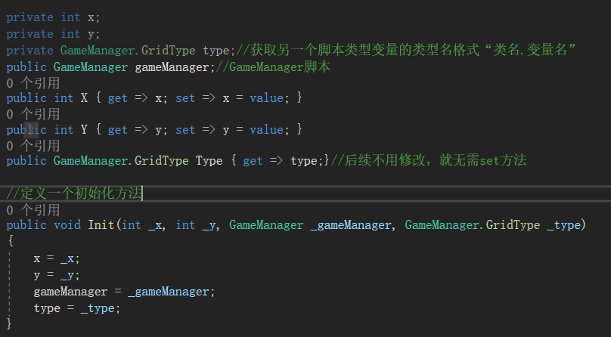

2. 根据基础脚本进行的调整。

现在有了处理甜品属性的基础脚本后，就可以更改GameManager中的一些代码。

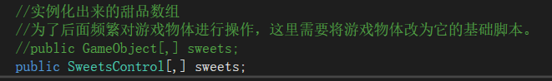

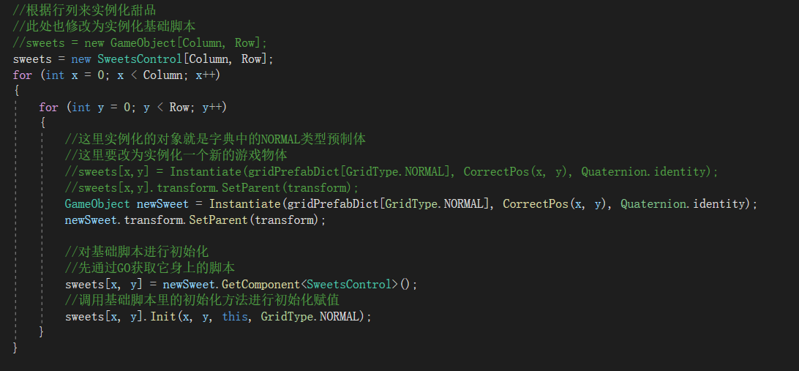

3. 甜品的移动脚本。

甜品的移动就是对象行为的范畴，因此要专门用一个脚本来处理该行为。

移动脚本：

此时基础脚本就发挥它的优势了，能够方便的为调用它的脚本提供对象属性的访问。

重点记忆：

① 调用其它脚本时看作一个类对象，需要进行声明+获取。

② 声明的类型即对应脚本类型。

③ 获取需要在awake函数中进行，调用GetComponent<类型名>() 方法即可。

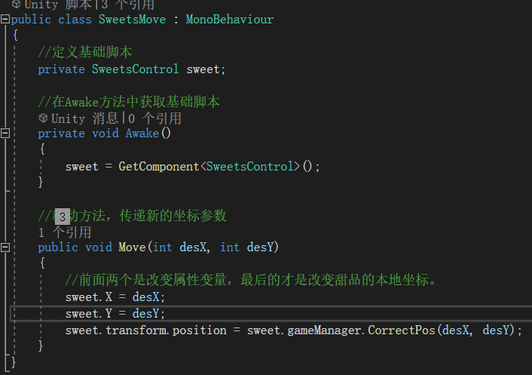

由于有些甜品是无法移动的，因此基础脚本中需要增加判断甜品是否移动的方法。



这里只能获取甜品是否可移动的状态，而无法更改它。



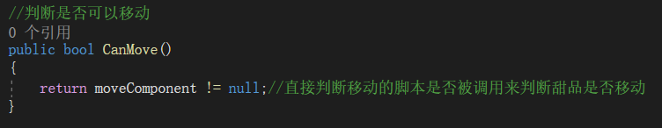

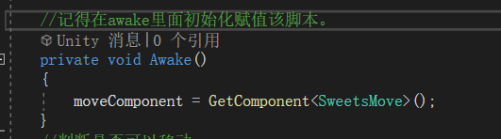

一个安全的写法给set x加一个权限，只有可移动的时候才能改变位置的参数。不过新的语法糖中get set不是这样的。

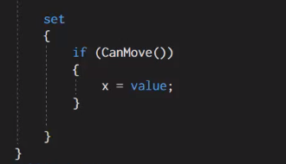

4. 测试移动的代码。

在GameManager中生成甜品的后面添加，把它们都集中在一起，看是否能回到原来的位置。



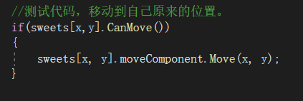

成功！

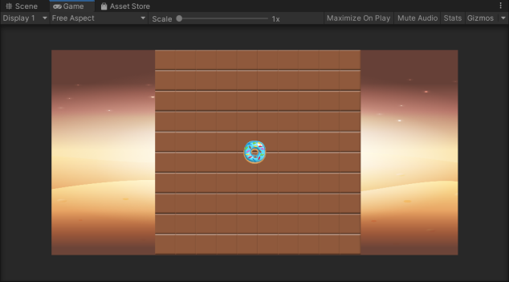

**第五部分：甜品不同种类的显示与逻辑。**

1. 添加甜品类型的脚本。

和之前的放置块的类型相似，这里是要处理甜品的类型和显示，所以要相应的改变属性的对象，改为sprite。

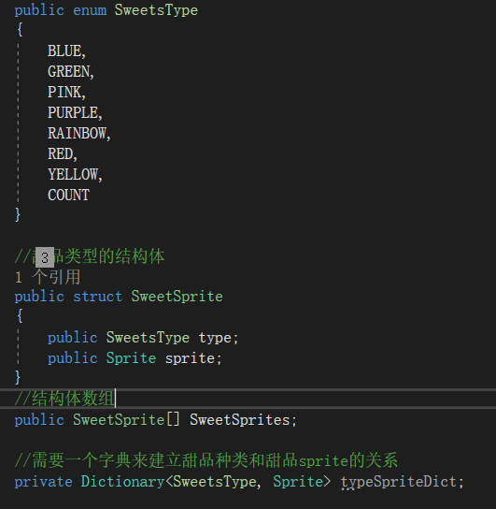

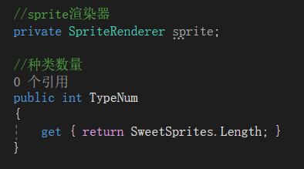

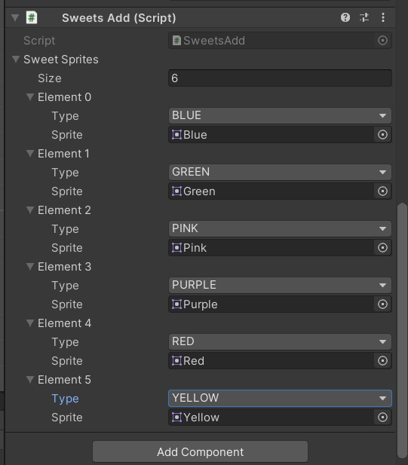

接下来是初始化，此时只涉及甜品的显示，回想之前做的渲染和逻辑分离，因此只需找到层级面板中的甜品物体下的SpriteRenderer组件即可。

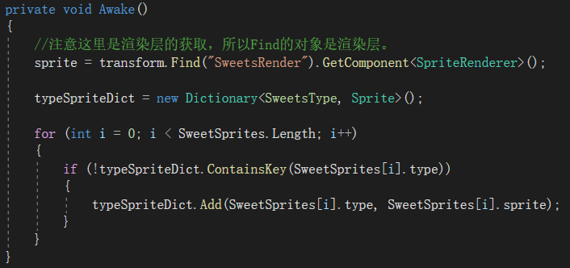

赋值sprite的方法，需要安全校验。

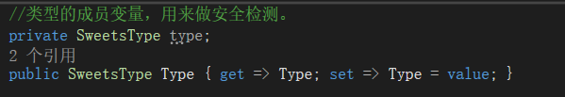

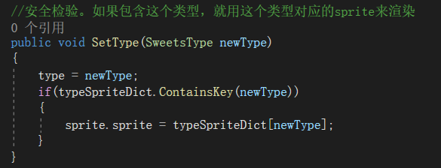

在甜品类型的属性里把set方法改为通过赋值sprite的方法来改变值大小。

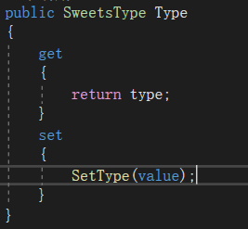

2. 甜品基础脚本的修改：和甜品是否移动的一样，这里用同样的方法来判断是否可以更改甜品类型。

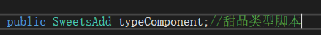



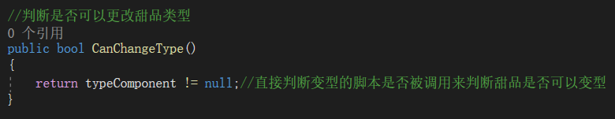

别忘了获取新加的脚本类。

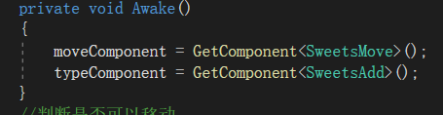

3. 扩充GameManager。

纠正：是int强转为枚举。

调用甜品生成类的里的sprite赋值方法实现不同甜品的生成。变量看起来优点绕，实际上只要清楚是“这个属性在谁身上”，一步一步点出来就清楚了。面向对象！

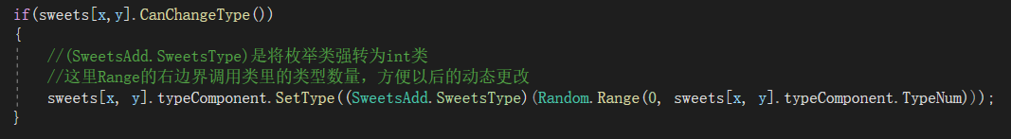

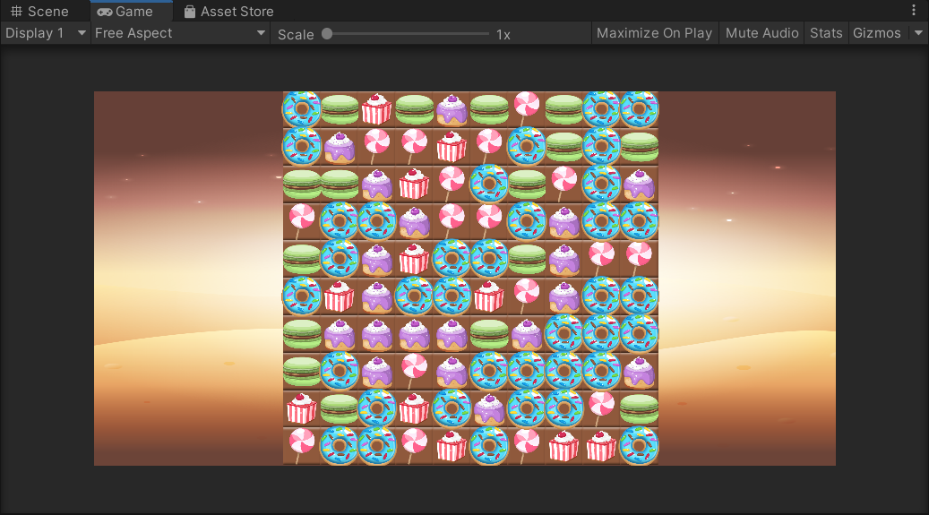

4. 空甜品的处理

创建空甜品的作用在于告诉其它甜品是否可以填充到该空格上，目的是方便处理游戏过程中的消除事件造成甜品的移动。空甜品就好比椅子，甜品好比人，人来人走的过程中就知道哪些椅子还可以坐人，哪些不能。

（1）在GameManager中添加甜品产生的方法。可以看到方法的返回类型是甜品的基础脚本类，因为这里是要得到甜品的基本属性，再次感受到基类用起来是多么方便。

重点记忆：

清楚 “要得到什么属性先去得到拥有它的对象” 的思维。这里要调用甜品基类里的方法，所以先实例化出来甜品，再通过甜品来获取它身上带的基类脚本，然后才能调用初始化方法。

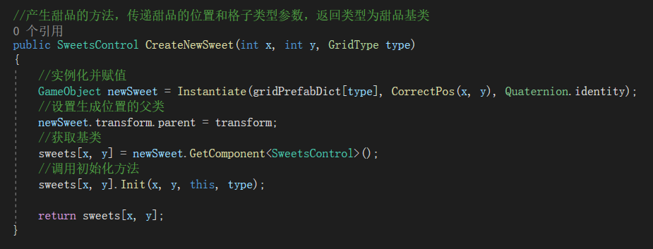

（2）修改原来在Start方法中双重循环生成放置块的代码，这里调用上述方法即可。即生成空类型的甜品。

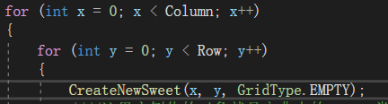

（3）记得在GameManager的格子类型数组做更改

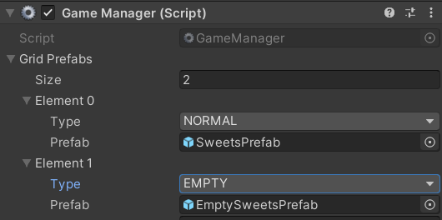

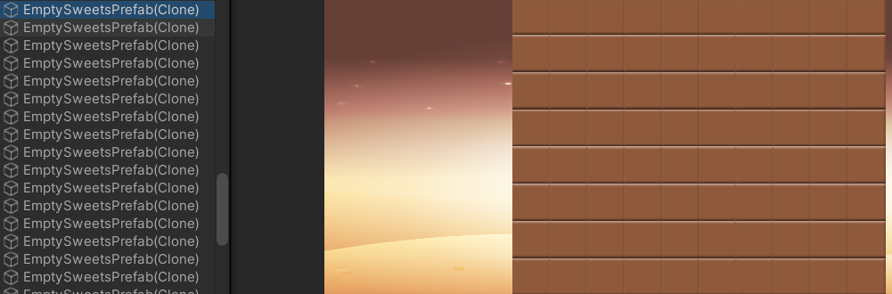

**第六部分：甜品的填充。**

消消乐甜品不是直接显示在格子上的，而是从上到下掉落填充的，游戏的开始和游戏过程中都是如此。

1. 填充的核心算法。

（1）核心的需求是遍历判断格子是否为空（即甜品是否能往这里移动），如果是空的，则可以往这里填充甜品。具体细节说明看图中的注释，理清格子的状态改变，需要做哪些处理。

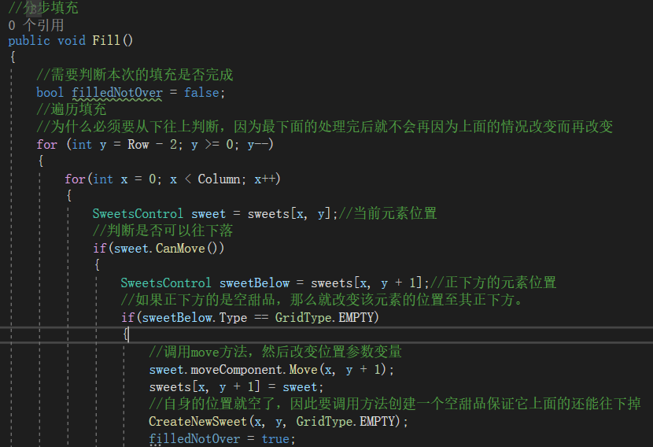

（2）其中最上面的一行要做特殊处理：需要在它上面再加一个虚拟的行，用于生成新的甜品。即如果最上面的一行空了，则虚拟的行会生成新的甜品掉下来。

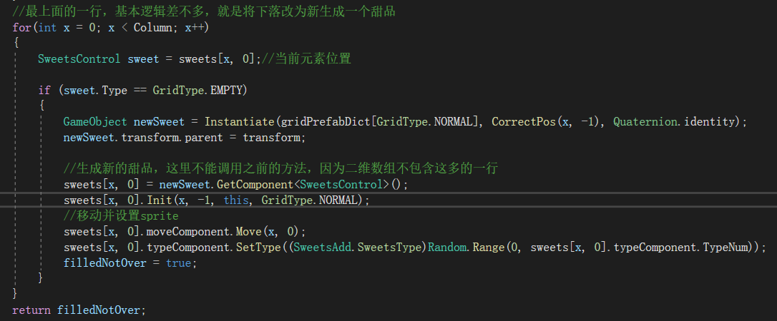

最后记得把分布填充的方法改为返回一个是否填充完毕的值，用来让全部填充方法知道完成了没。

（3）全部填充方法：

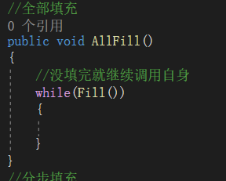

成功~

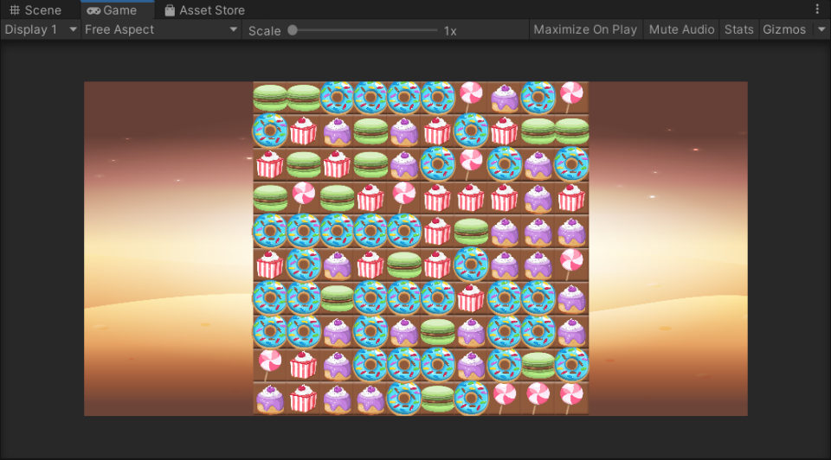

2. 通过协程来控制甜品的移动填充。

接下来要动态处理甜品的移动填充，为了达到理想的掉落效果，需要用两个协程，一个是用于调用填充方法的，另一个是用于单个甜品移动方法的。

重点记忆：

① 协程的使用。IEnumerator类型的方法，yield return 一个等待时间，开启协程的方法。

（1）第一个协程（写在GameManager脚本），控制分步填充的间隔。

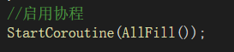

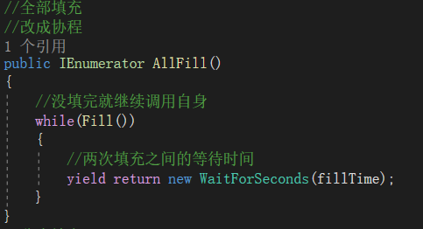

（2）第二个（写在甜品移动脚本），控制移动的间隔。

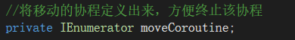

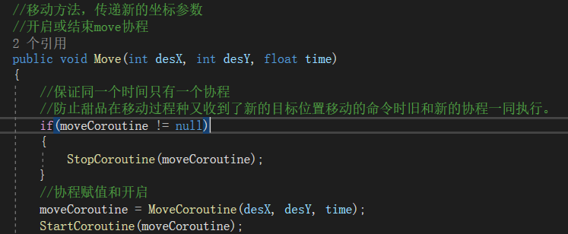

移动协程详情如下，另外注意如果想让一个动态表现更加平滑，需要用到插值函数Lerp（插值的左端点，插值的右端点，插值对象参数）。

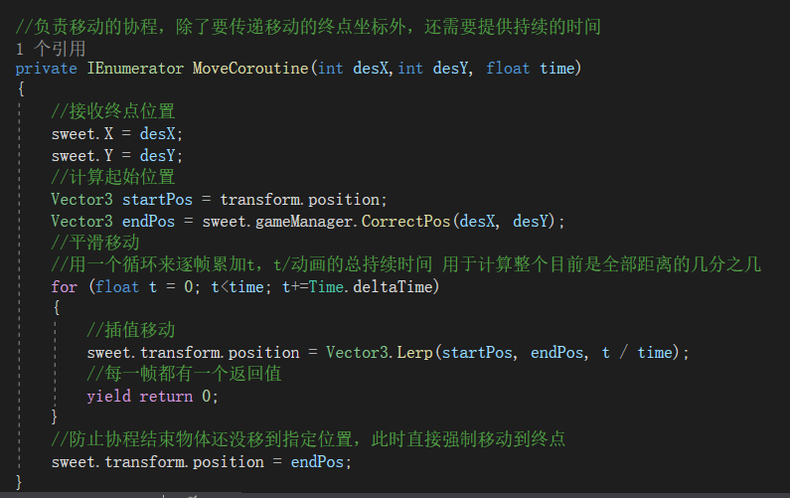

3. 障碍甜品的处理。

障碍甜品不会移动，且会占据一个放置块的位置。

设置好预制体后记得在Game Manager中调整下。

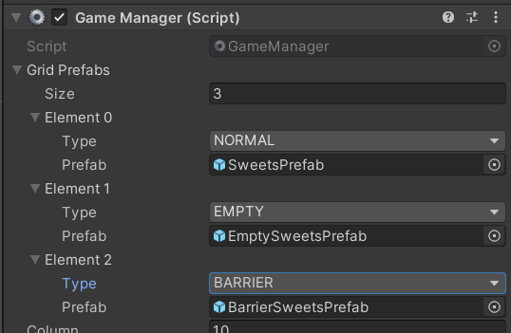

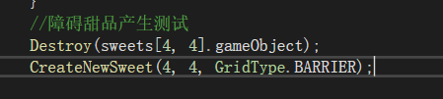

初步的效果是障碍物会完全挡住其上面的甜品往下掉，实际上它下面的地方应该由左右相邻的甜品进行补充。

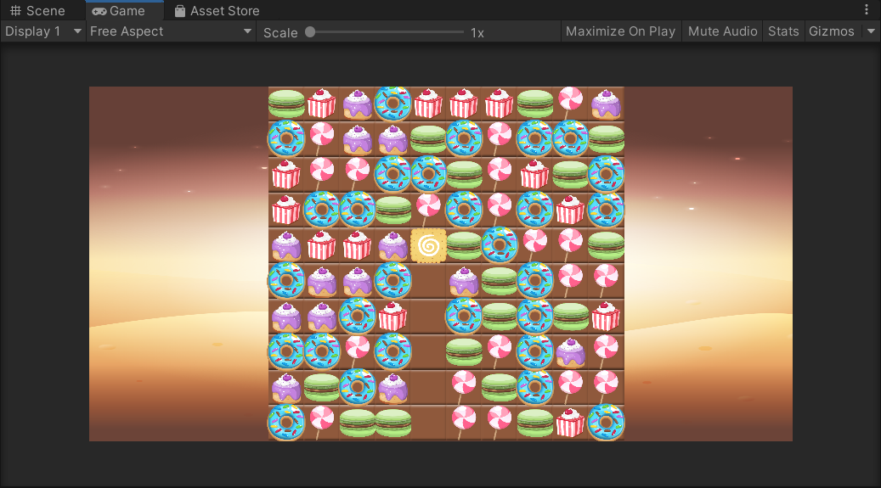

（1）处理障碍甜品下面的填充。

斜向填充算法说明：每个格子都会遍历它的左下和右下的格子，若为空时，再判断空格子的上方是否是障碍甜品，若是，则它补充到空格子，原来的地方会被上面的甜品填充；若不是，则应该由空格子上面的甜品进行填充。

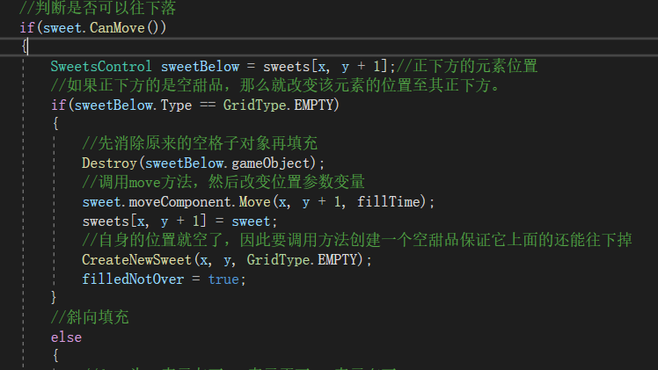

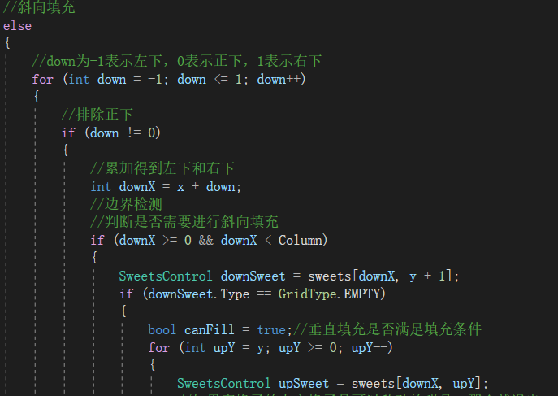

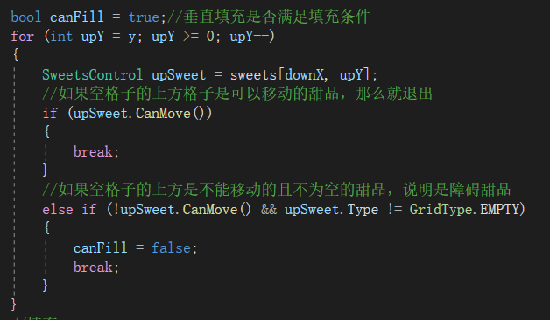

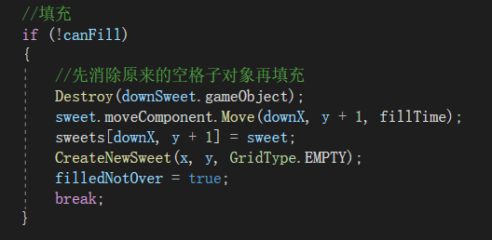

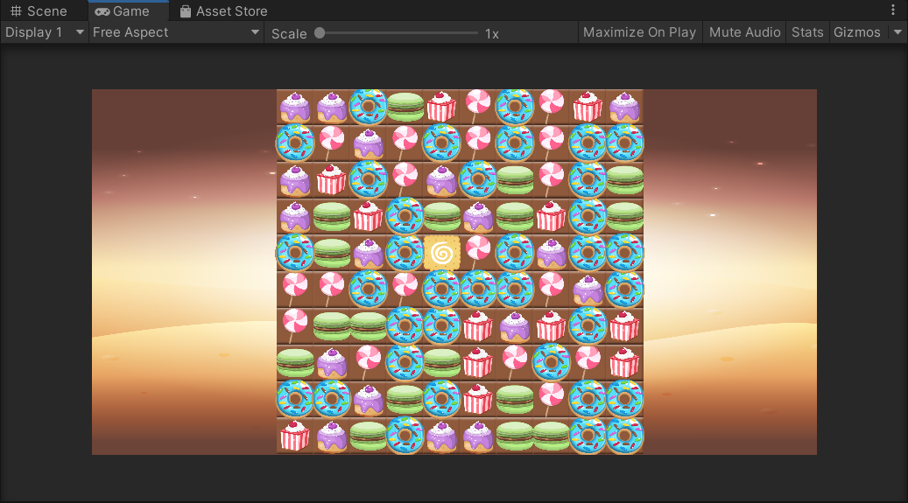

**第七部分：甜品的交换与消除。**

1. 甜品点击交换的功能。

涉及到点击事件，要首先添加collider。然后在甜品基类定义三个鼠标点击事件检测方法。

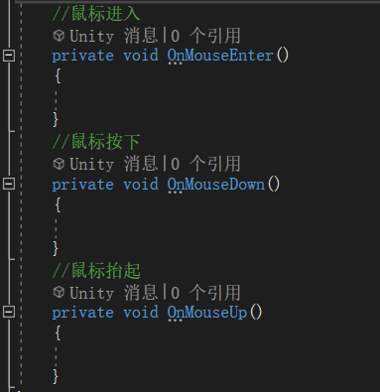

再在GameManager中定义出判断相邻和交换的方法。我这里原来return的括号弄错了。

重点记忆：

处理甜品的移动事件时，不仅要在显示上更改，还要在它们的数据上进行更改。可以理解为“灵魂和肉体是同步的“。

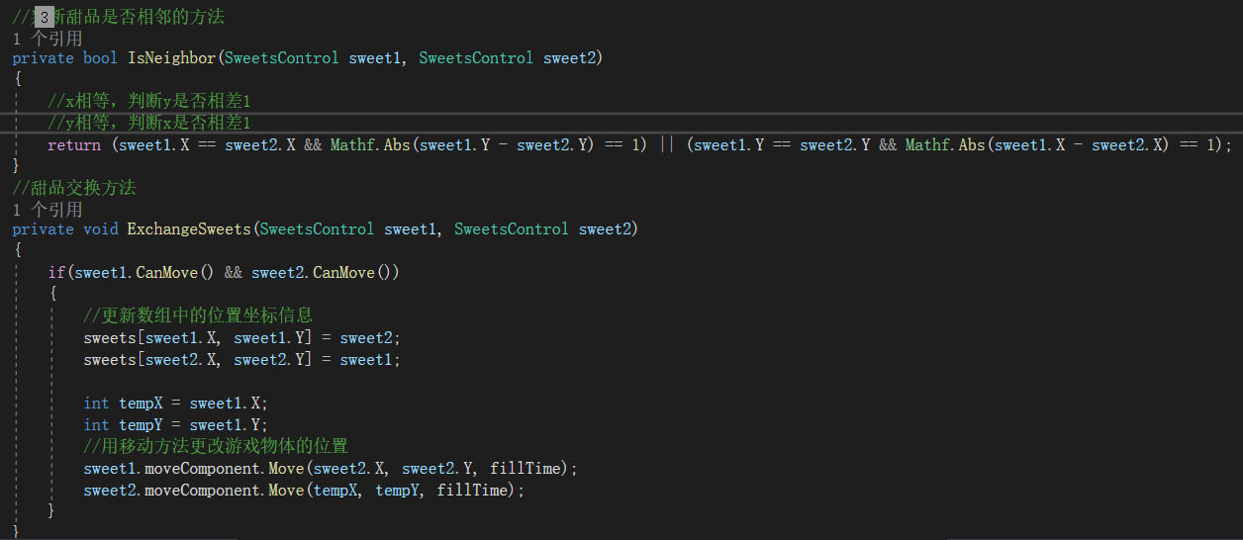

接下来开始处理按钮点击事件，在GameManager中赋值需要操作的两个甜品，并调用相邻检测和交换方法。

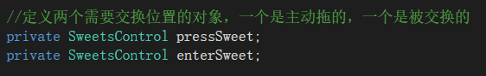

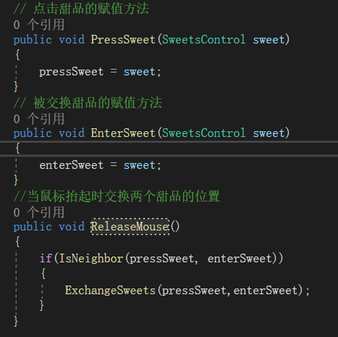

最后回去注册鼠标点击事件。

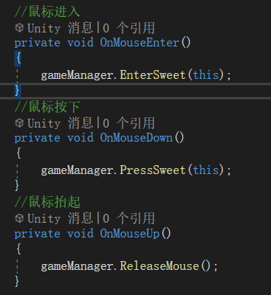

坑爹的一点是，如果发现代码没问题但运行的时候不起作用，就用重启大法！！

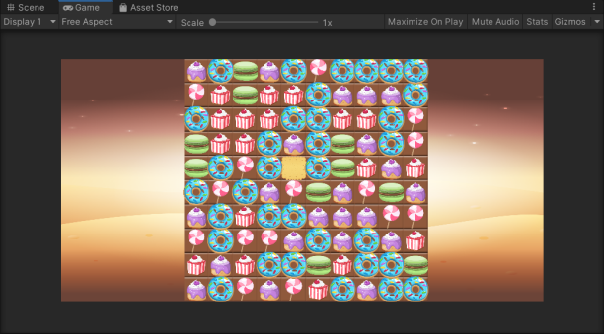 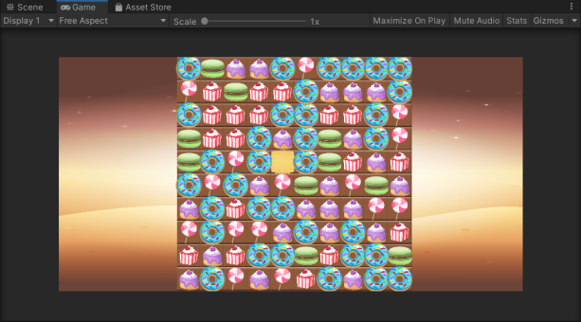

2. 甜品清除动画制作。

首先创建出一个animation，然后拖到prefab上就可以自动生成一个animator controller。

接着了解下动画编辑面板，点击Add Property，可以看到右侧的所有组件都是可以用来制作动画的。

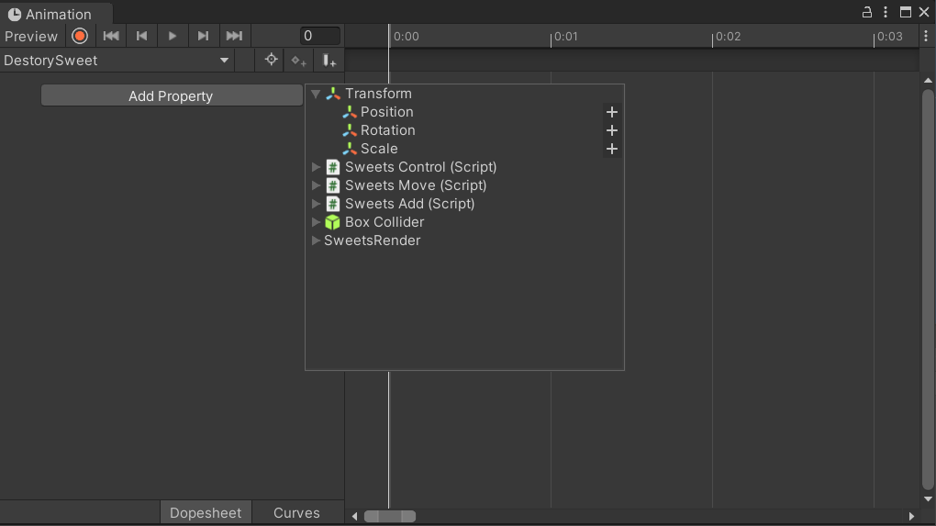

对缩放的属性进行K帧。

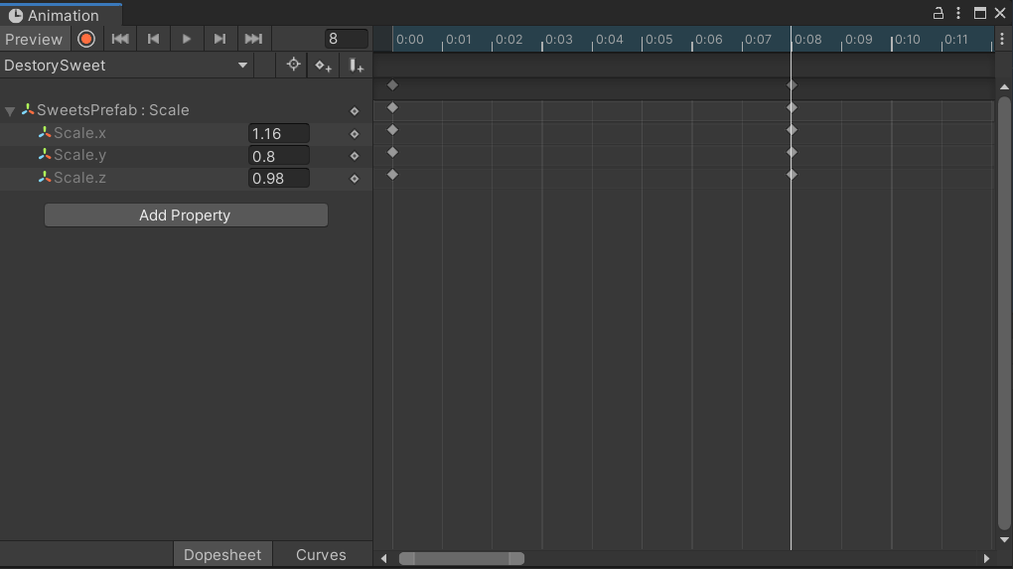

消失动画需要对sprite renderer的color属性的alpha值进行K帧。

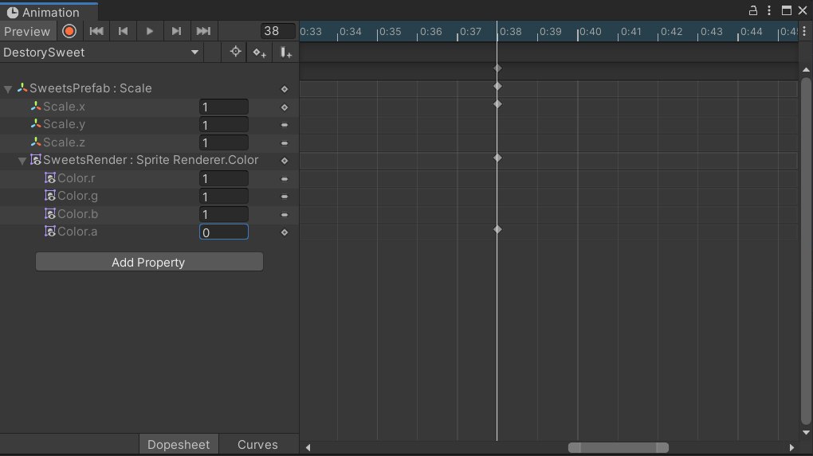

记得在animator controller中更改动画的状态机，将消除动画拖进去。

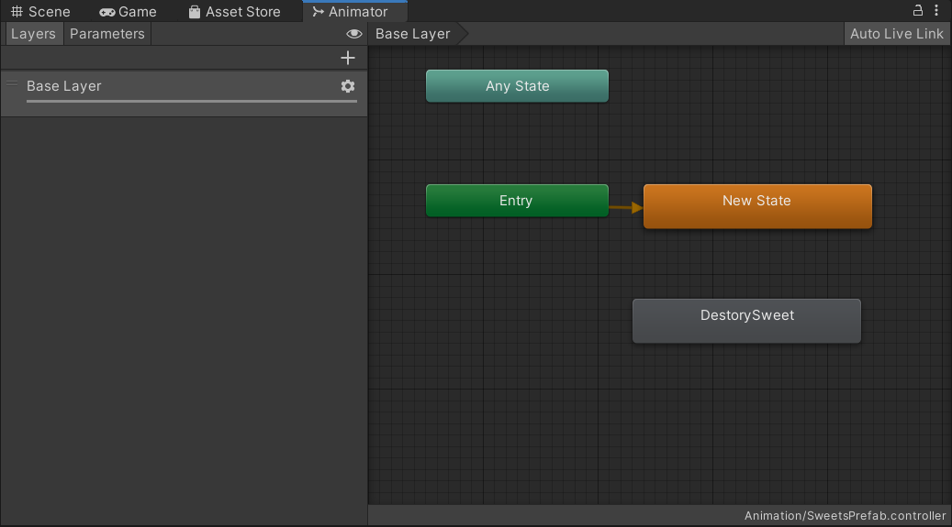

3. 消除算法

Ps.批量修改变量名的快捷键：ctrl+f 查找需要修改的字段，ctrl+h 输入要改成的字段。

（1）直线匹配：交换完格子后，先进行行遍历，再进行列遍历。满足3个一样的就加入消除队列，否则返回空的队列。

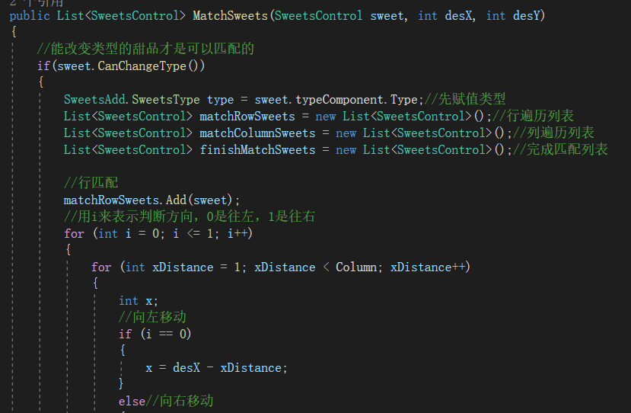

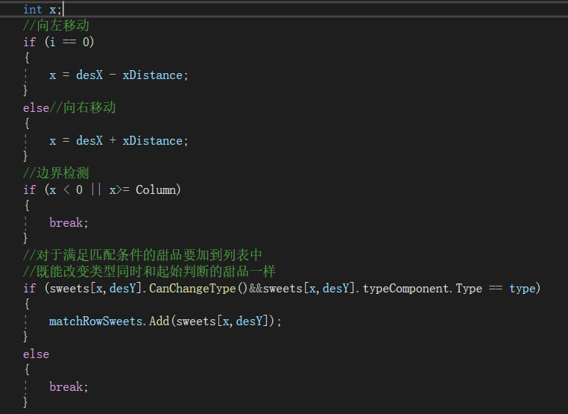

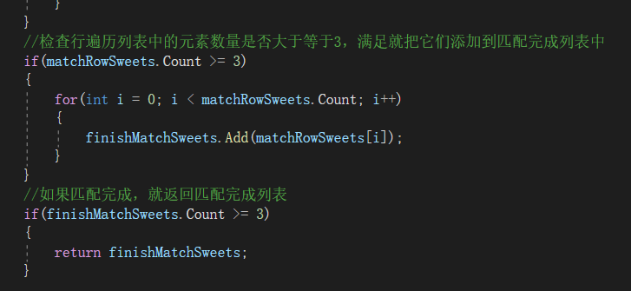

列匹配和行匹配一样，就是更改条件参数。另外教程有点小问题，比如边界检查的时候没把Column改成Row。

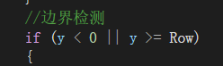

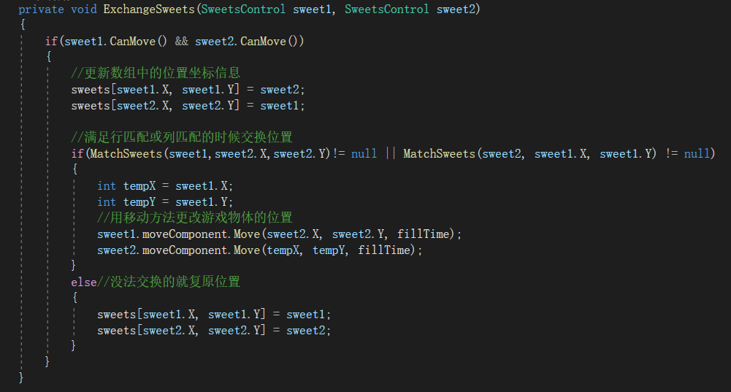

其实还是有点问题，大于3的也替换不了。

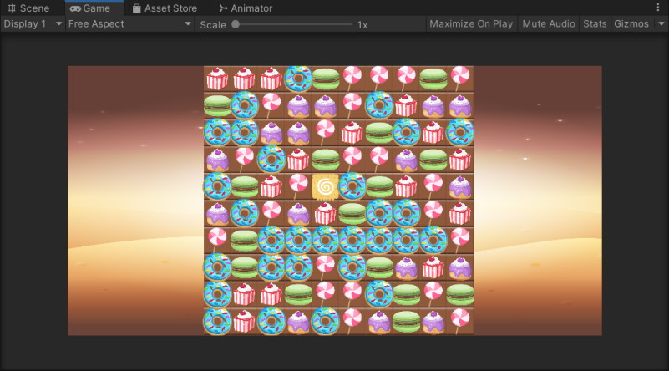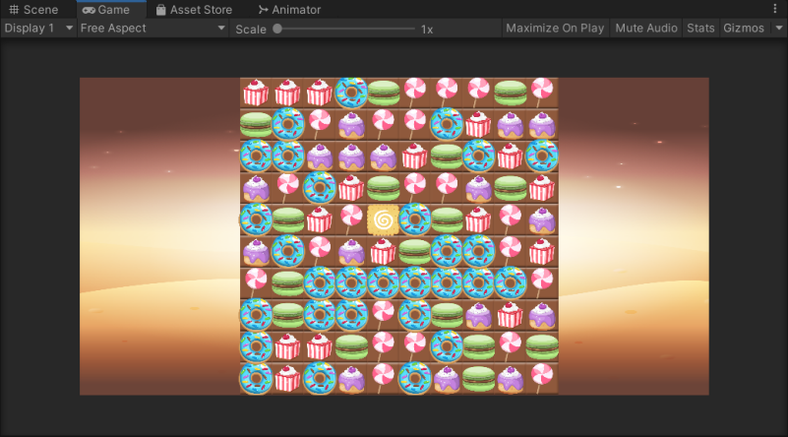

（2）双线匹配（L型和T型）

加入消除队列的格子需要继续依次按照它的垂直方向进行检查是否可以消除。其实就是在原来的基础上多嵌套一层循环。这里以行为例，在行匹配完成后对每个甜品再进行列匹配。

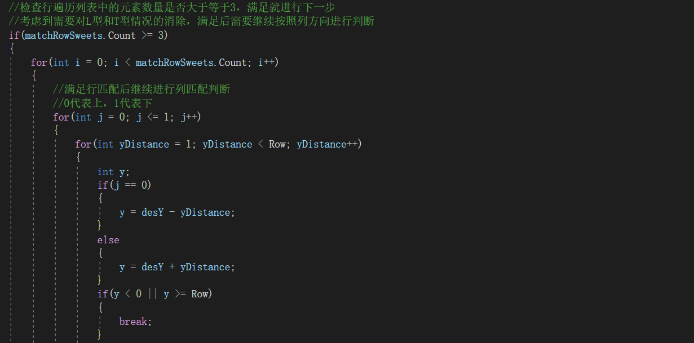

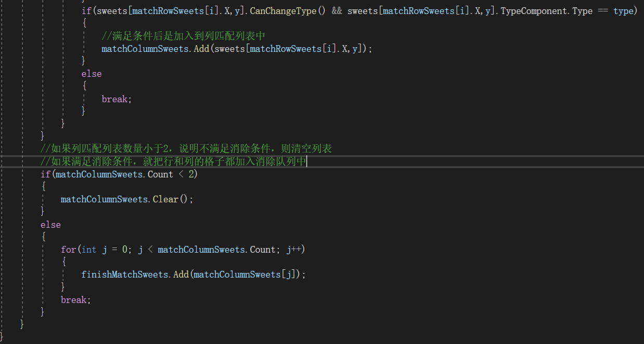

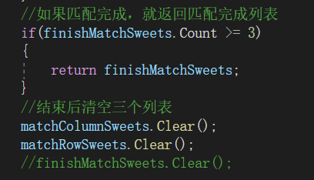

4. 甜品消除事件脚本

该脚本负责处理甜品消除时发生的事件，例如消除动画的播放。依旧用到协程。

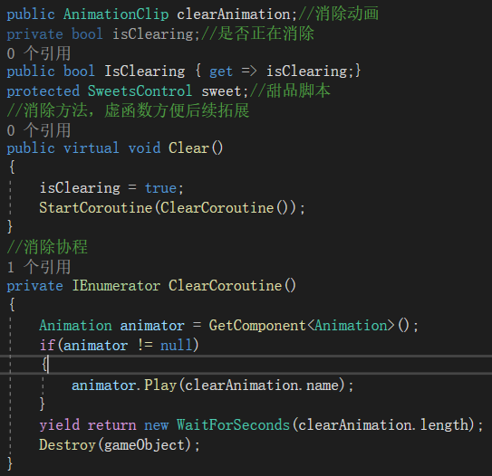

5. 在甜品基类里获取消除脚本





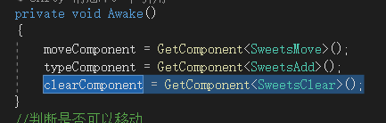

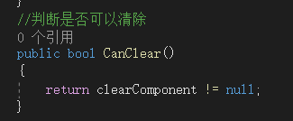

6. 在GameManager中写游戏物体消除的逻辑，调用方法

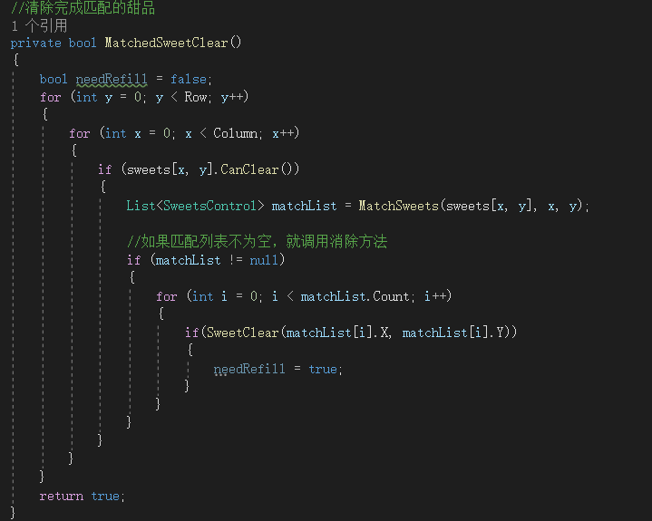

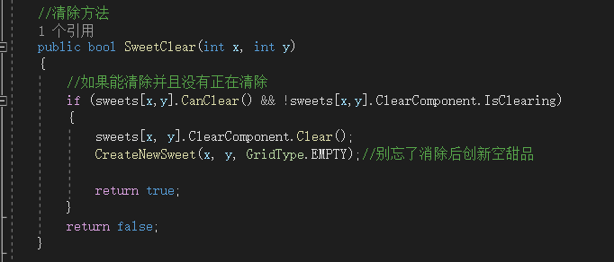

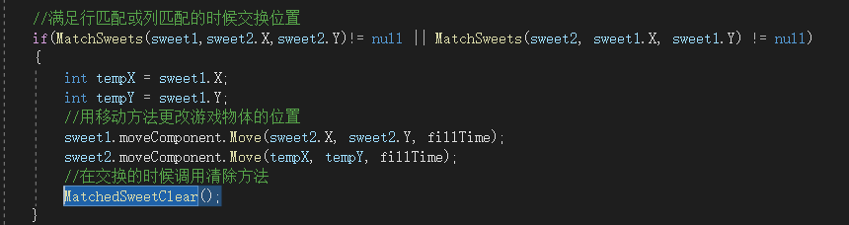

是可以消除了，但是没有填充。

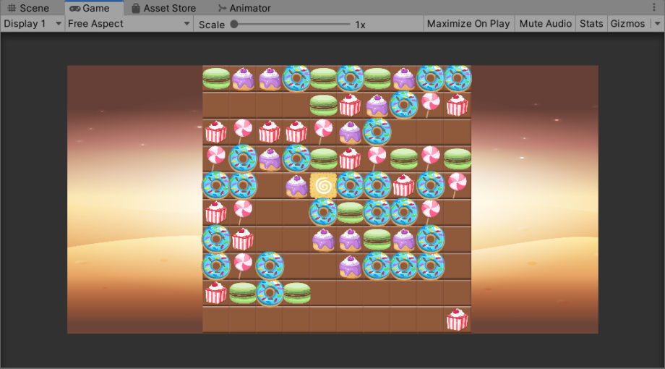

消除动画没播，消除脚本的BUG修改：

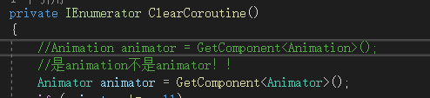

7. 解决无法填充的问题

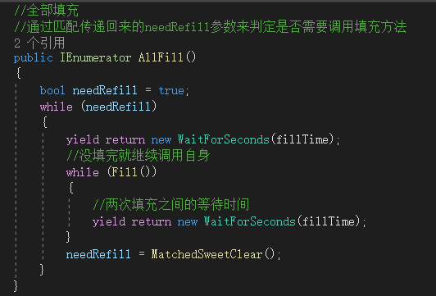

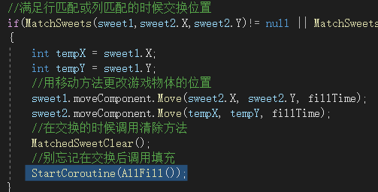

8. 用region关键字整理归类代码

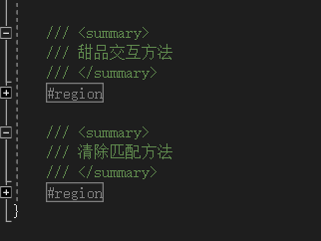

**第八部分：UI及画面表现。**

1. 搭UI

文字UI记得把Best Fit勾选上，最佳适配，能够避免字体超出文本框等一些列情况。

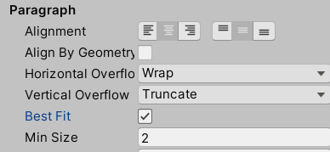

2. 分数与时间的UI显示

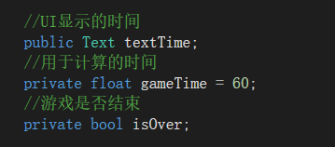

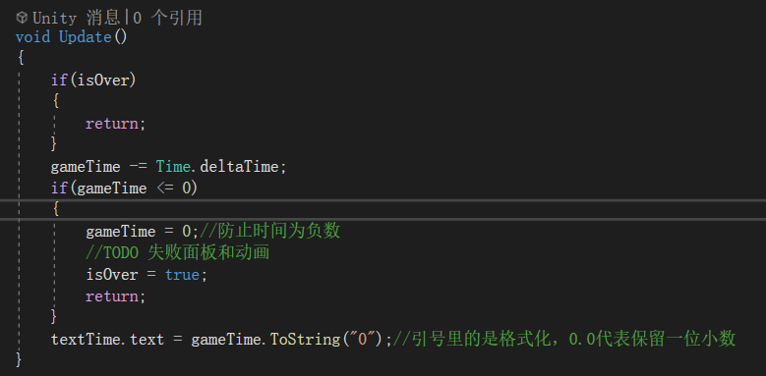

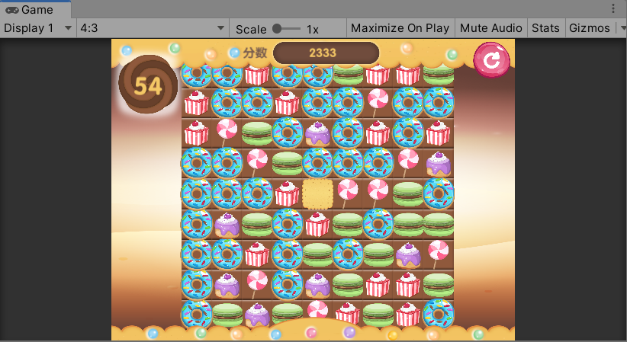

游戏结束后禁用交互

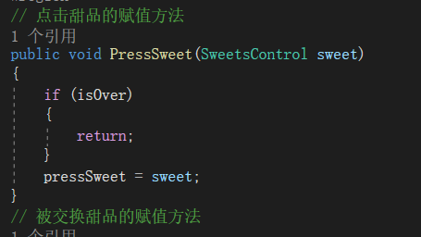

得分功能

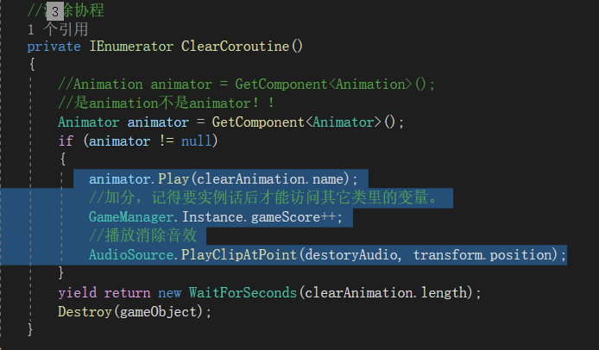

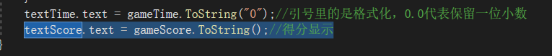

3. 时间文本的跳动动画

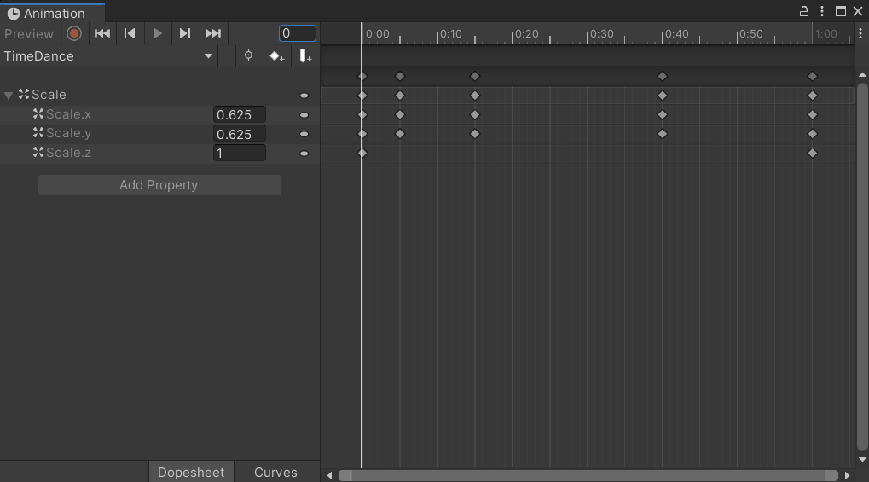

记得勾选循环

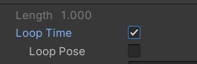

4. 分数的渐变效果

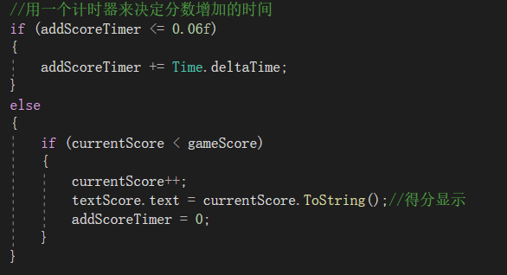

5. 结算界面

Outline组件可以为文字附上描边

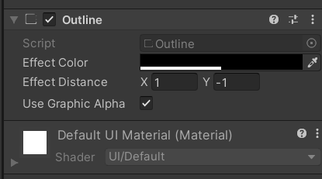

6. 处理关闭和重玩功能：

首先记得引用场景管理的类库。LoadScene方法里的参数是指在build里场景的索引值。



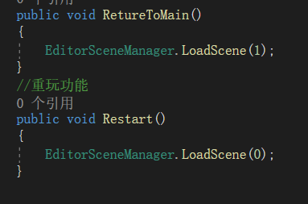

注册按钮事件，记住这里是拖层级面板中的GameManager。

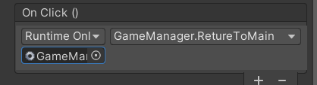

7. 结算界面的处理

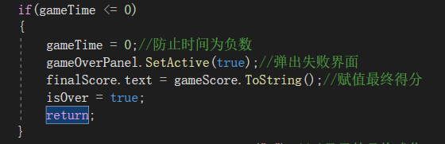

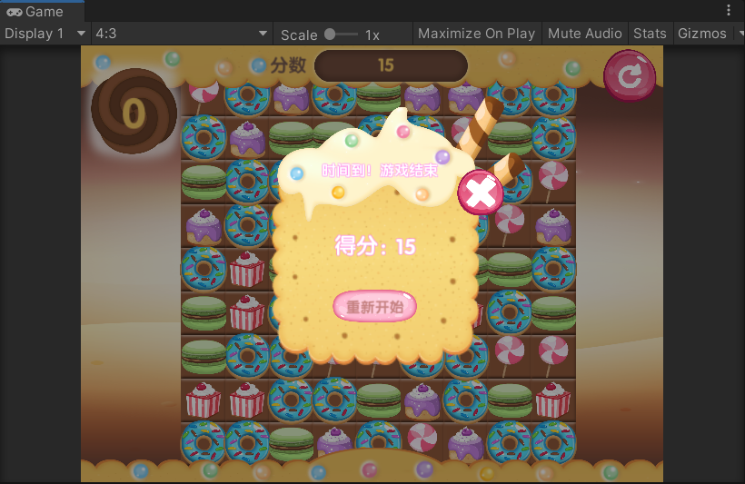

找一个难整的BUG：甜甜圈的预制体是怎么肥事！！。

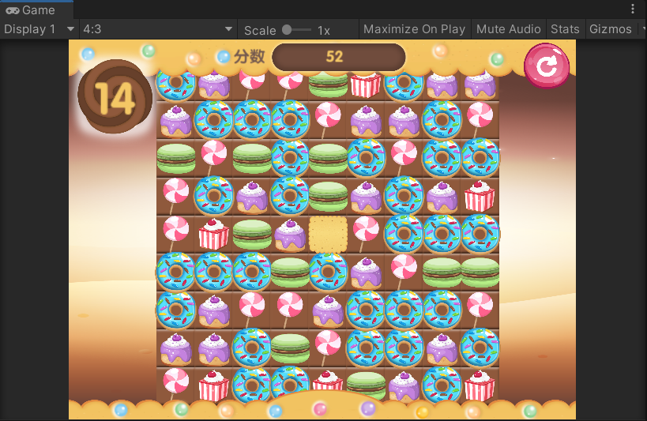

把甜品预置体的默认sprite样式去掉后，发现原来场景中会产生这些原本和默认的甜甜圈一样的“内鬼”。

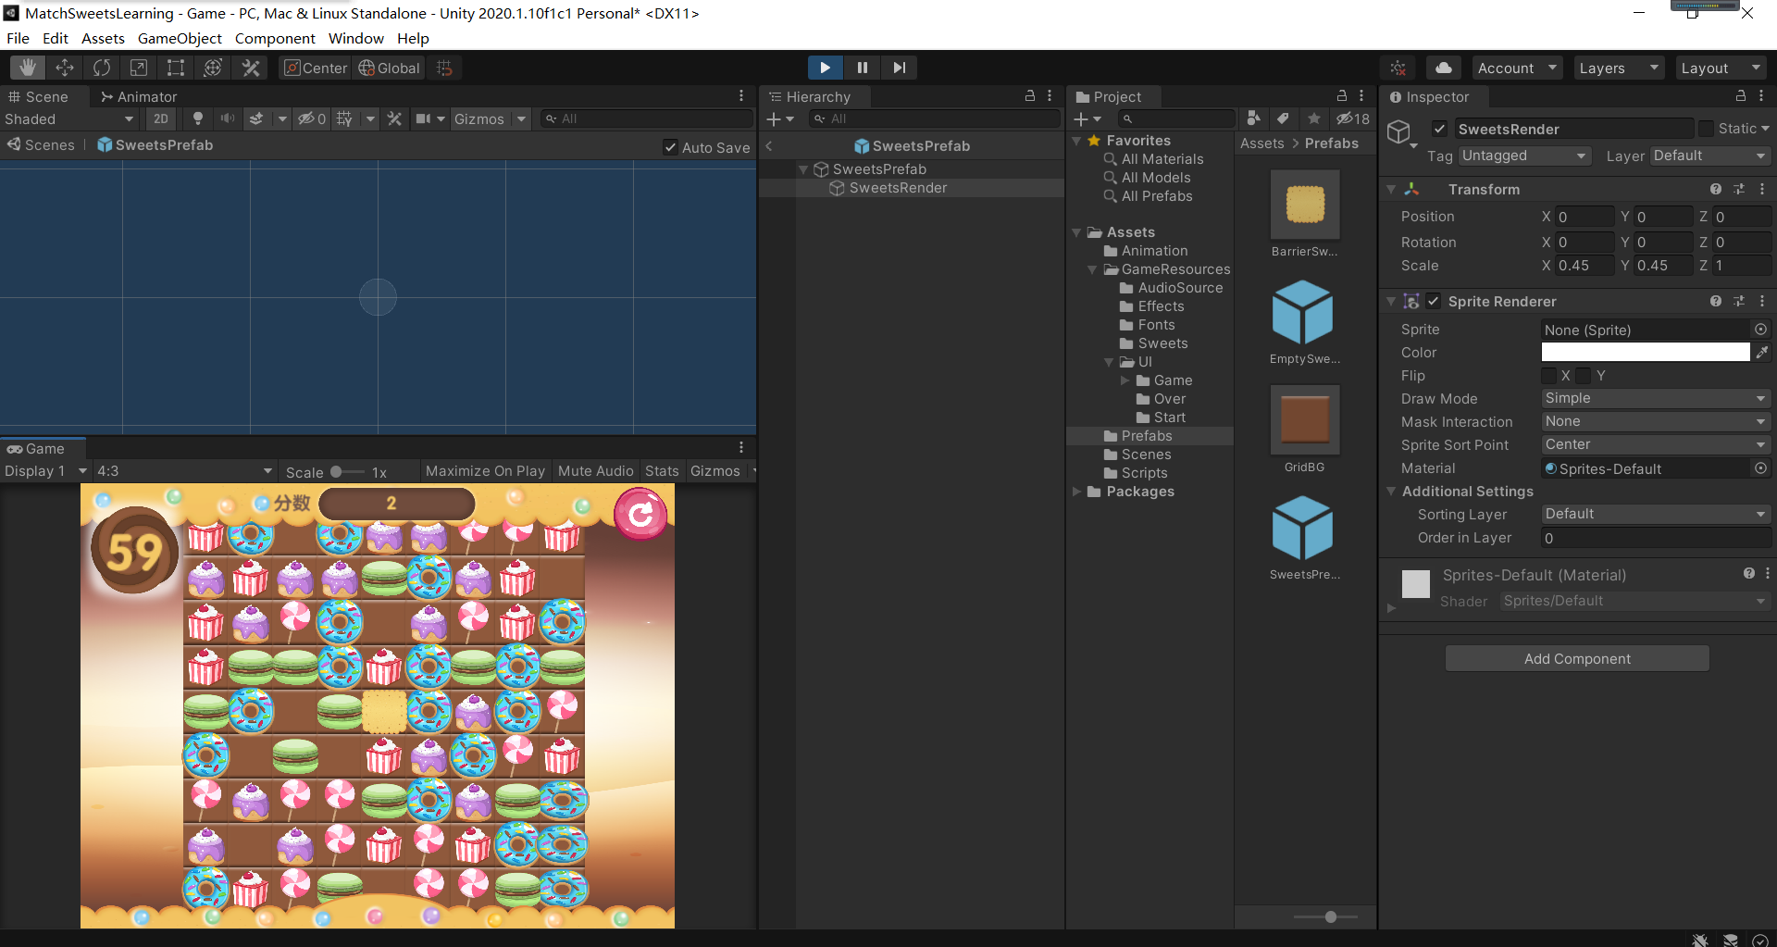

仔细一看是Yellow的那个甜品没有实例化出来。

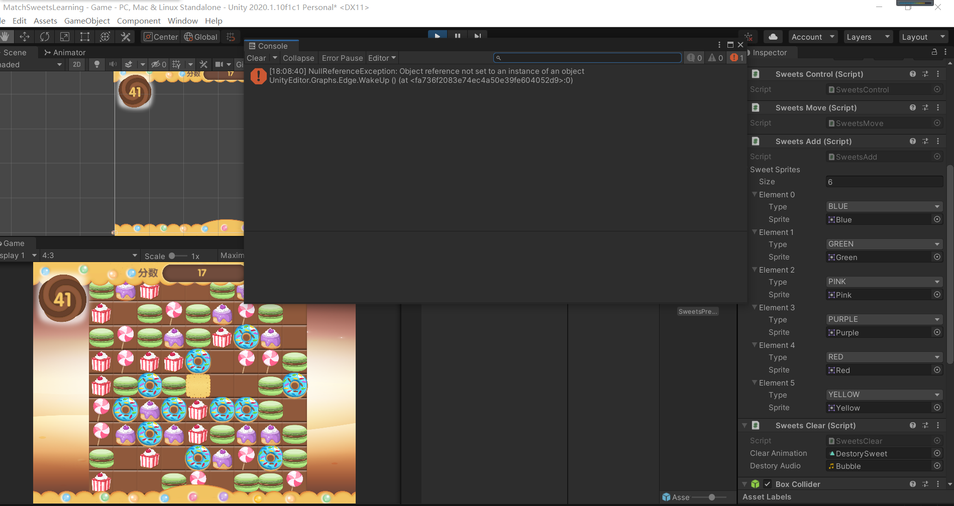

把Yellow去掉就都好了，然后重新把Yellow加回来，WTF？？好了？？

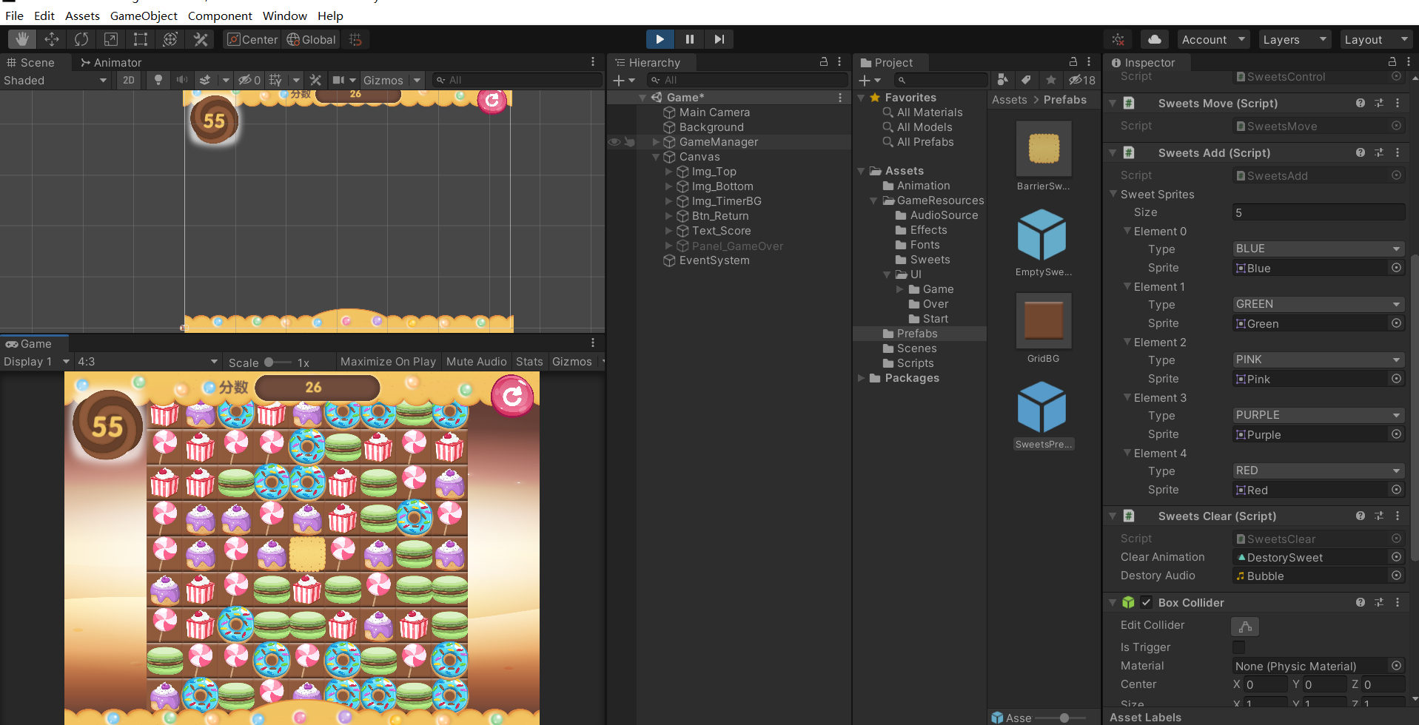

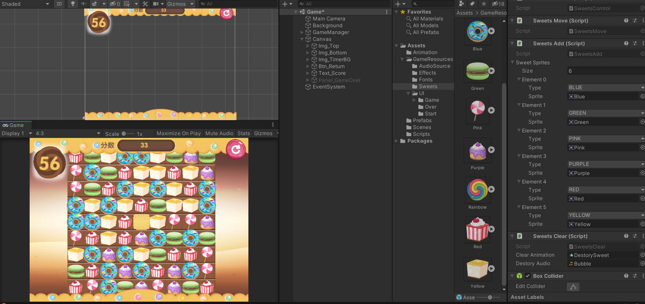

**第九部分：道具与障碍消除。**

1. 清除饼干的算法

位于消除块下方的饼干（障碍物）会被消除。

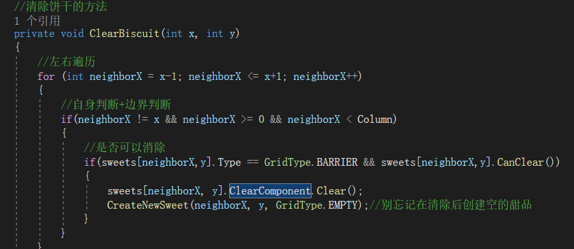

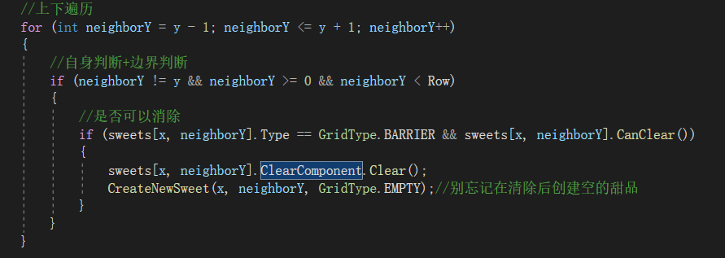

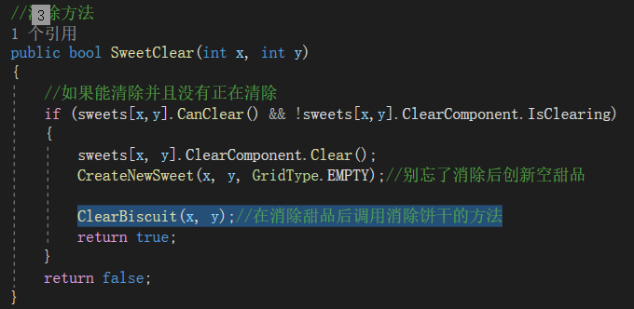

2. 行列消除道具（甜品）

产生条件：当一次性消除的格子数等于4时，会在消除的格子原来的位置随机选取一个产生。

先制作位置摇摆动画，还是要注意动画是需要用到渲染层：

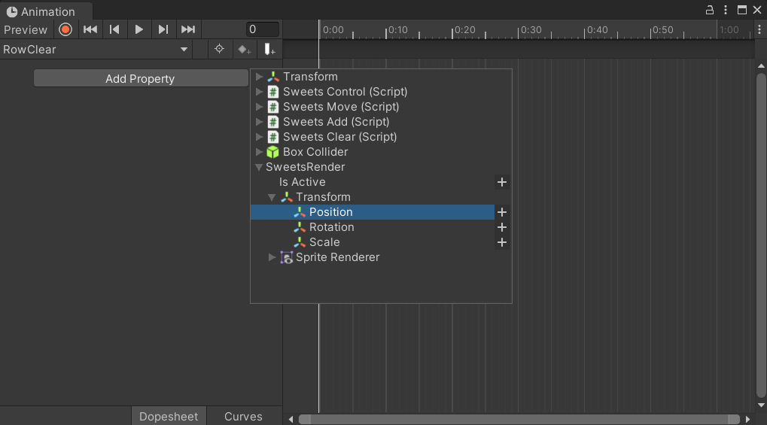

记得在动画控制器里面加上甜品消除的动画

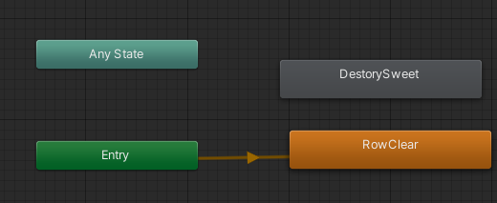

消除道具的生成实现：

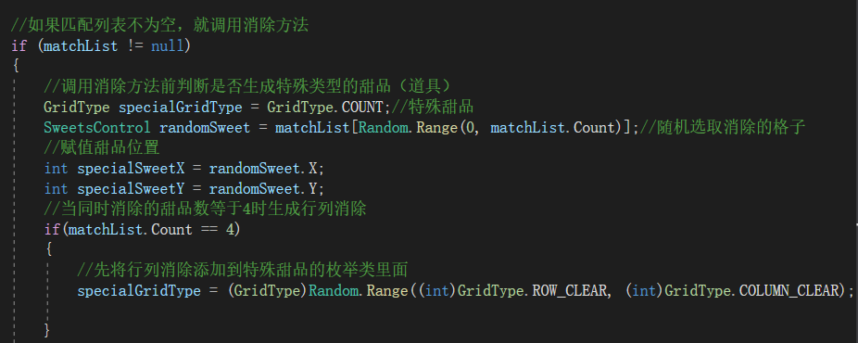

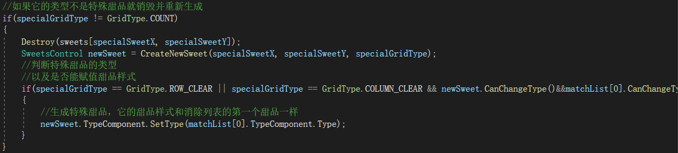

实现特殊甜品的消除方法：

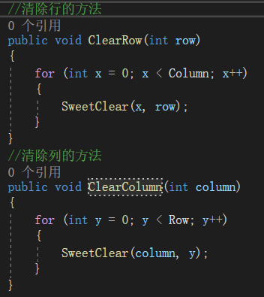

将原本的SweetsClear脚本派生出行列消除的脚本，并挂载到行列消除甜品的预制体上：

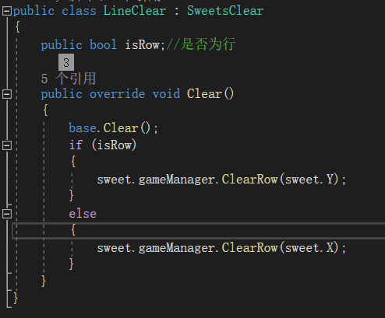

别忘了外部赋值，特别是GameManager的Grid Prefabs。

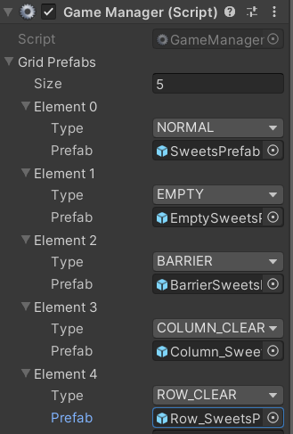

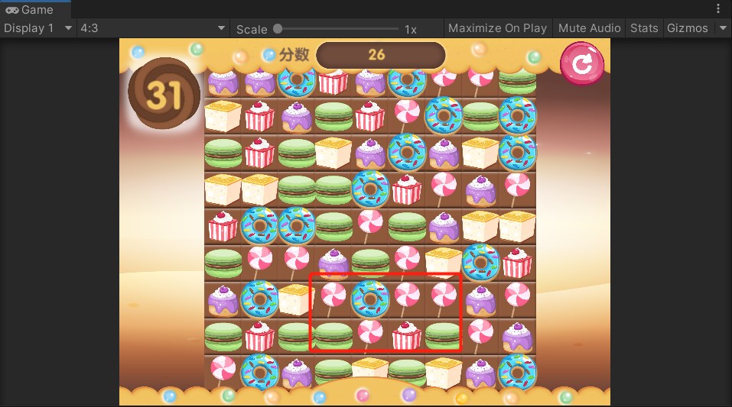

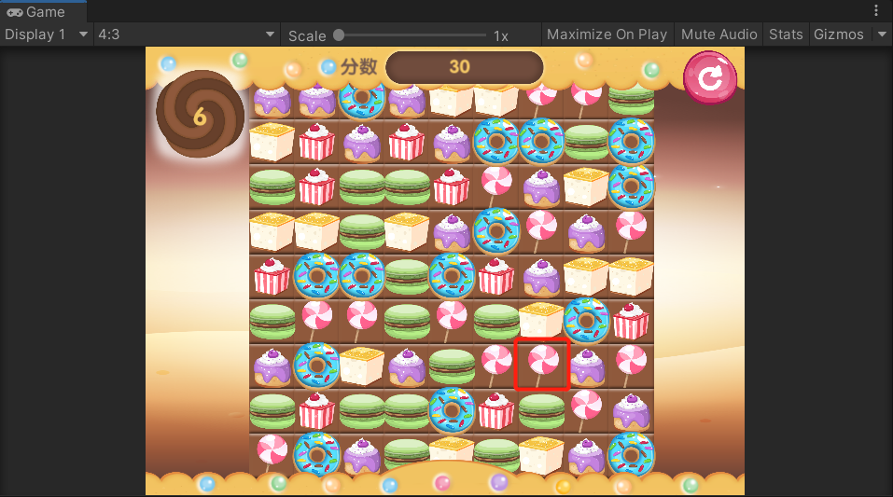

3.彩虹糖甜品（同时消除超过4个甜品时出现）

还是先制作预制体+动画。

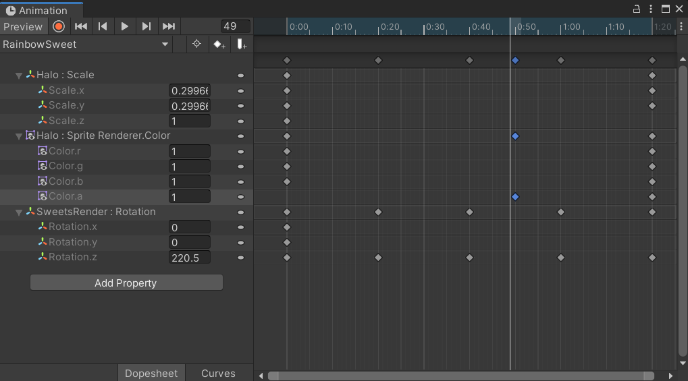

红框的地方可以切换当前编辑的动画

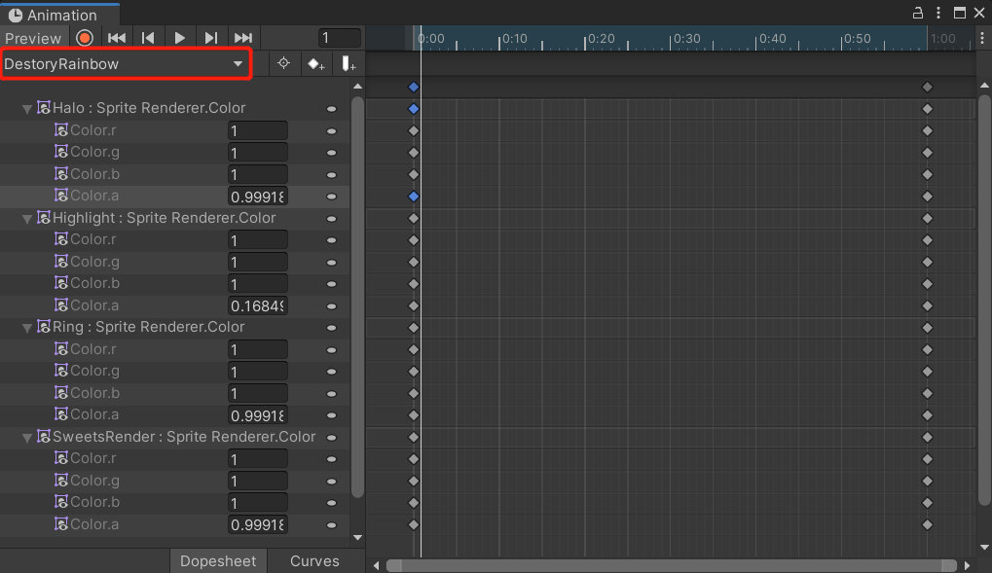

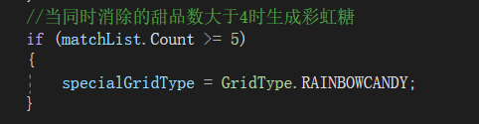

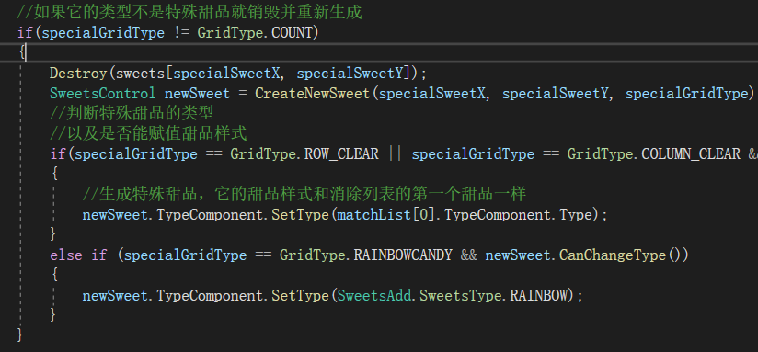

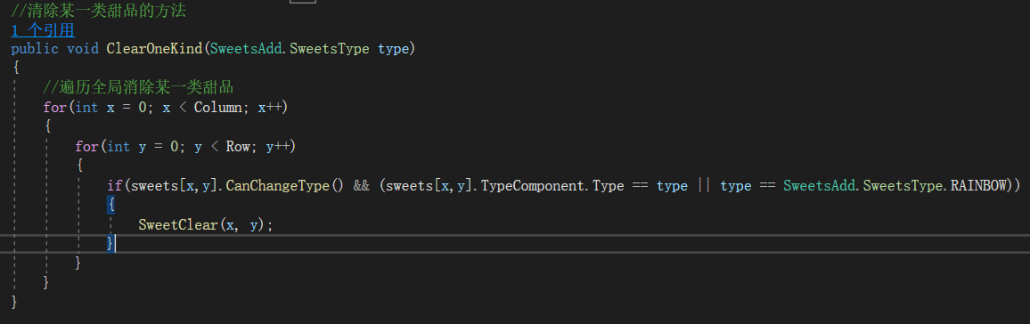

得单独为彩虹糖添加一个消除类，继承自消除的基类，在里面重写消除方法

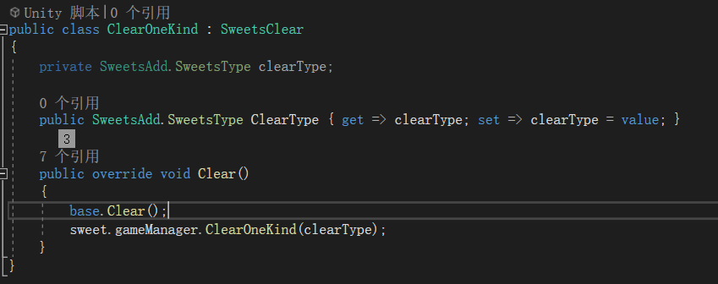

现在还遗留了一个问题，我们不知道要消除的是哪一个类型。

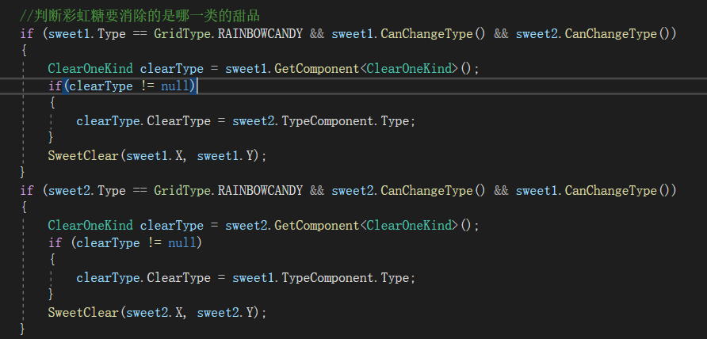

生成了彩虹糖

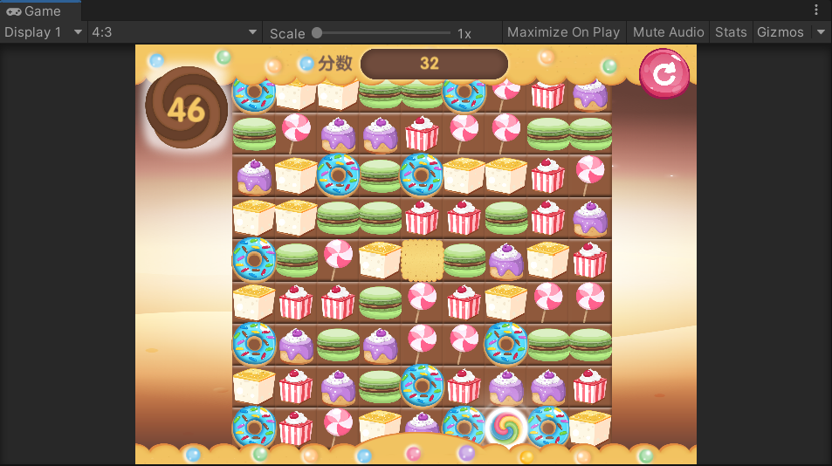

有个小BUG，彩虹糖交互不了，所以得在交换的条件里加上判断彩虹糖的情况



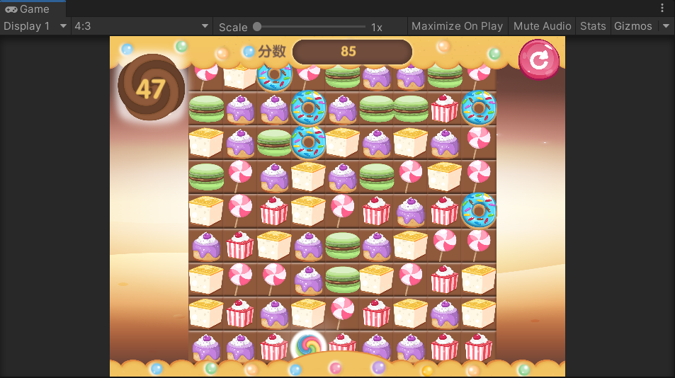

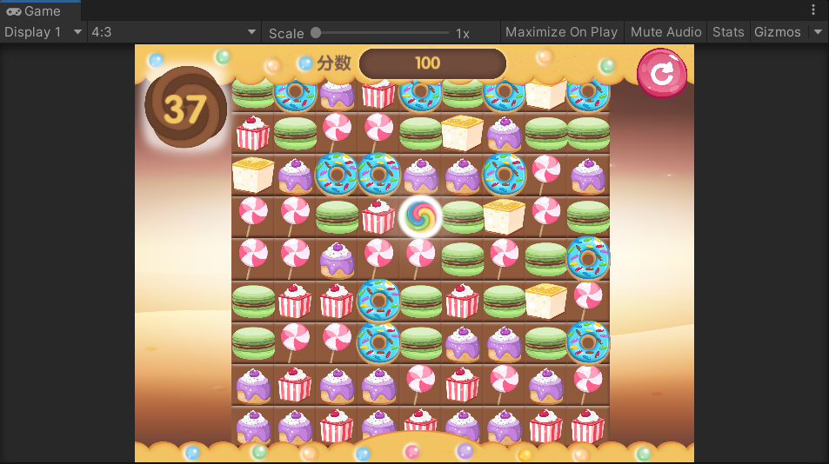

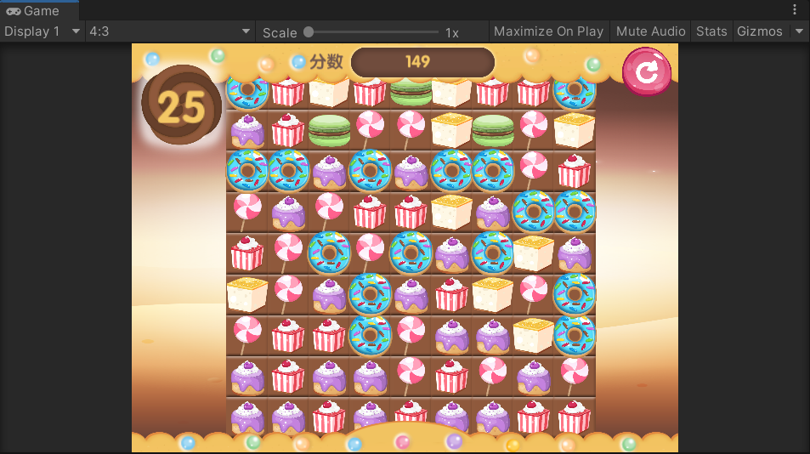

**第十部分： UI完善与BUG修改。**

1. 开始界面……

2. 制作UI动画

眨眼动画用img的isActive属性来做。

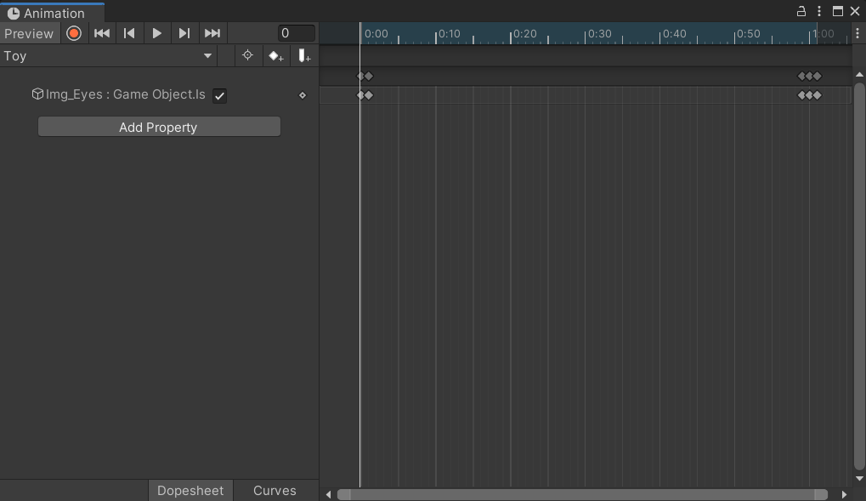

锚点是旋转的中心点，将这里切换成Pivot才能改变锚点。

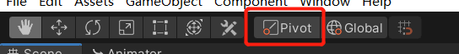

3.场景加载

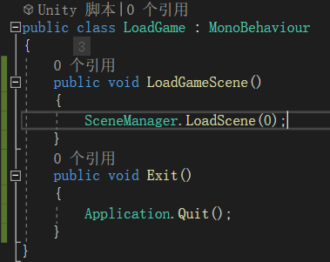

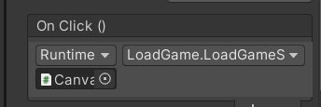

4. 更改鼠标样式

注意它上面是icon。

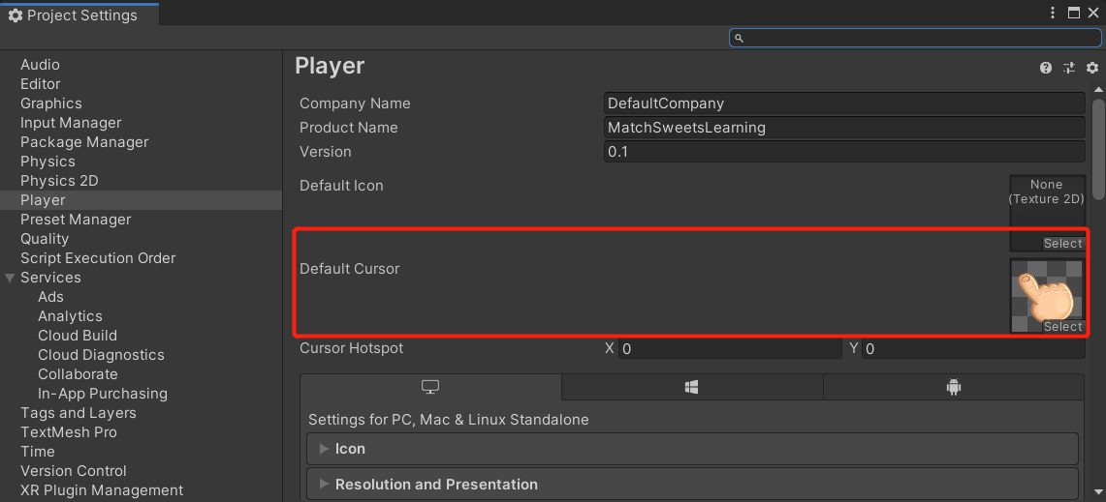

5. 修BUG

Bug1：点击开始按钮的文字上不会触发按钮事件，需要将文字的射线检测勾选去掉。

Bug2：分数总显示总是少了一位，因为Text的框太小了，超出的部分没有显示，需要调大。

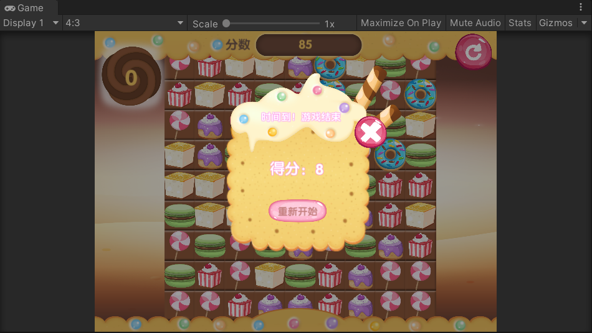

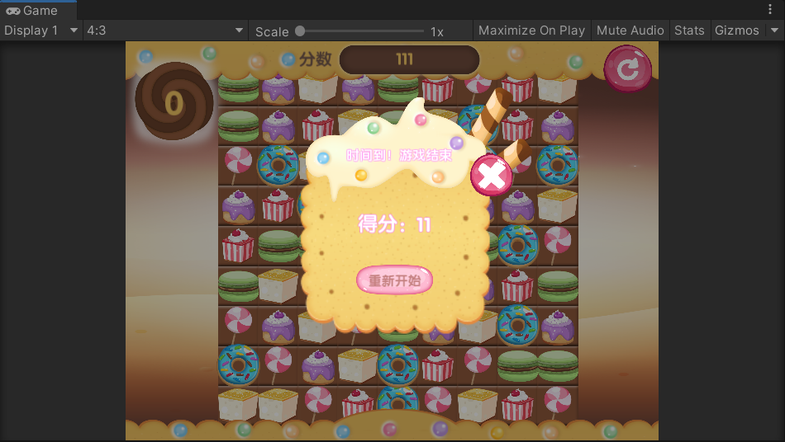

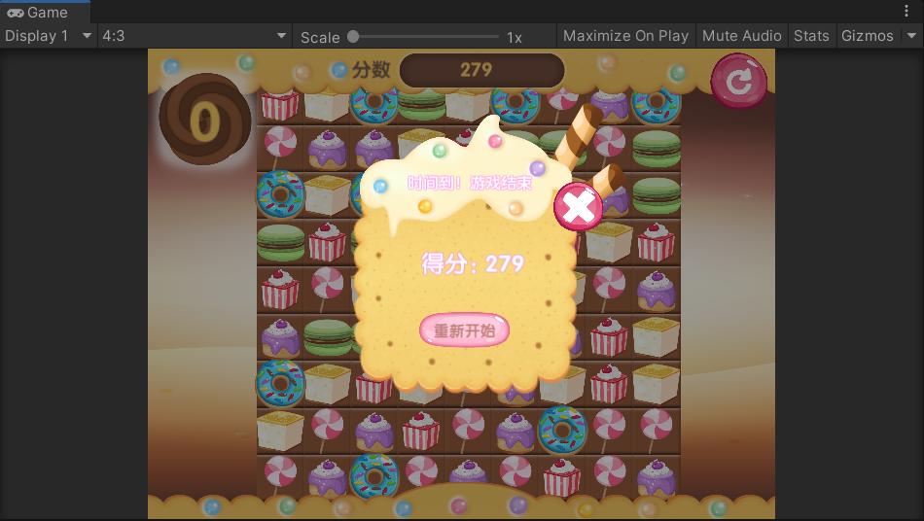

6. 打包细节

（1）解决例如鼠标指针图片不显示的问题：

新建一个文件夹，把不能压缩的图片资源放进去，然后让游戏从这里读取图片资源。

（2）锚点调整，自适应问题。

（3）场景顺序记得调整



7. 存在的BUG

（1）当饼干（障碍）甜品出现一整排时，就会出现没有填充的情况。

解决方案：原本是按照类似二叉树的情况，只判断左下右下的孩子，而没有遍历自己的左右。需要增加上左右两侧。